Муниципальное автономное общеобразовательное учреждение
«Викуловская средняя общеобразовательная школа №2»

«Учебно-методическое пособие по гимнастике»

Учебно-методическое пособие предназначена для учителей физической культуры.

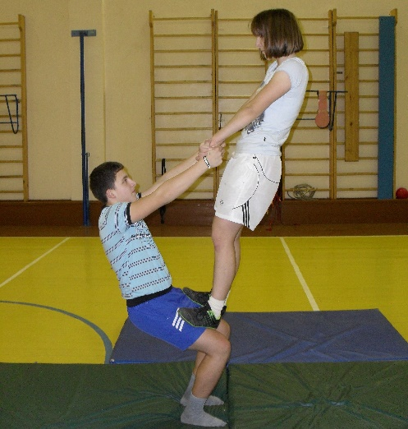

Учитель физической культуры: Мархиль В.А

с. Викулово. 2024г
Содержание:

 | Организация соревнований по гимнастике | 2
1.1 | Положение о соревнованиях | 2
1.2 | График соревнований | 3
1.3 | Секретариат | 3
 | Правила судейства соревнований по гимнастике | 4
2.1 | Оценка упражнений | 4
2.2 | Сбавки за ошибки | 4
2.3 | Классификация ошибок | 4
2.4 | Недостаточная амплитуда | 4
2.5 | Потеря равновесия | 4
2.6 | Ошибки при приземлении | 5
2.7 | Применение силы в маховых элементах | 5
2.8 | Ошибки в силовых элементах | 5
2.9 | Недостаточная остановка в статических положениях «держать» | 5
2.10 | Непредусмотренные остановки в упражнении | 5
2.11 | Касание снаряда или пола | 6
2.12 | Касание снаряда или пола | 6
2.13 | Недостаточное разгибание в соскоках и опорных прыжках | 6
2.14 | Ошибки в походе и отходе | 6
2.15 | Ошибка в согласованности исполнения | 6
2.16 | Невыполнение элементов | 6
2.17 | Добавление элементов | 7
2.18 | Падение и помощь при выполнении упражнения | 7
2.19 | Попытки | 7
2.20 | Выведение оценки | 7
2.21 | Судейская коллегия | 7
 | Подготовка судий массовых соревнований по гимнастике | 7
 | Словарь гимнастических терминов | 11
 | Конкретные термины | 12
 | Термины упражнений на снарядах | 13
 | Основные наименования строя и его расположения | 15
 | Вид основных положений | 16
8.1 | Основные положение рук | 16
8.2 | Равновесия | 17
8.3 | Стойки | 17
8.4 | Положения ног | 18
8.5 | Полу присед, выпад | 19
8.6 | Упоры | 19
8.7 | Седы | 19
8.8 | Хваты и положения гимнастической палки | 20
 | Упражнения на гимнастической перекладине для 6-11 классов | 21
 | Акробатические комбинации | 23
10.1 | Акробатические комбинации для 5-6 классов | 23
10.2 | Акробатические комбинации для 7-8 классов | 27
10.3 | Акробатические комбинации для 9 классов | 30
10.4 | Акробатические комбинации для 10-11 классов | 33
 | Список литературы | 36

- Организация соревнований по гимнастике.

  - Положение о соревнованиях.

Положение о соревнованиях определяет их цель и программу, время и место проведения, численный состав команд, условия зачета, выявление и награждение победителей.
Целью соревнований: популяризация гимнастики, подведение итогов учебных занятий, определение сильнейших гимнастов, лучших классов школы и т.п.
Программа соревнований составляется с таким расчетом, чтобы даже слабо подготовленные ученики могли выполнить все упражнения. В программу могут включаться упражнения не на всех видах гимнастического многоборья. Большой популярностью у школьников пользуются соревнования по преодолению гимнастической полосы препятствий, которая составляется в зависимости от имеющихся снарядов. Такие соревнования, не требующие длительной специальной подготовки, привлекают большое количество участников и зрителей.
Массовые соревнования нередко проводятся после освоения гимнастического раздела школьной учебной программы. В этом случае программа соревнований составляется на основе учебного материала. Условия зачета, определение победителей. Соревнования по гимнастике бывают личные, командные и лично-командные. Массовые соревнования лучше проводить как лично-командные, когда участники, борясь за личное первенство способствуют также победе своей команды.
Выявление победителей может производиться обычным способом – по лучшей сумме баллов. В соревнованиях с большим количеством участников возможны и другие варианты. Например, положение предусматривает, что команды или отдельные участники объявляются победителями, если они набрали 90% возможной суммы баллов. Второе места присваиваются набравшим 85-89%, возможных баллов. Такой способ определения победителей позволяет награждать гимнастов сразу после каждой смены, не дожидаясь конца соревнований.

  - График соревнований.

Один из наиболее важных этапов в подготовке к соревнованиям – разработка их графика. В графике указывается время начала соревнований для каждой команды, порядок прохождения видов. Составляется график в завершение всей работы по планированию соревнований, т.е. после того, как установлено число участников, укомплектованы команды, рассчитано количество смен, потоков и т.д. (В каждую команду целесообразно включать не более 10-12 участников; причем на один вид упражнений потребуется 20-25 мин., а на смену по четырехборью – около 1 часа 30 мин).
Порядок выступления команд обычно решается жеребьевкой. Последовательность вызова участников в каждом виде упражнений обычно соответствует порядку их записи в протоколе, который готовится заранее. Соревнования лучше проводить на двух комплектах снарядов, т.е. два потока. На одном комплекте соревнуются мальчики, на другом – девочки. Для этого нужен большой зал и необходимое количество снарядов.

  - Секретариат.

Большое значение для успешного проведения соревнований имеет четкая и безошибочная работа судей-секретарей. Главным секретарем назначается учитель или старшеклассник. Главный судья контролирует работу секретарей.
До начала соревнований готовятся протоколы. Чаще всего в массовых соревнованиях применяются сводные протоколы, куда вписываются оценки по всем видам упражнений одной команды. Форма сводного протокола показана в таблице №1. Подсчет баллов, полученных участником в ходе соревнований, может вести старший судья на каждом виде – это значительно облегчит работу секретарей.
Секретари переписывают результаты в свои сводные таблицы, определяют личные места участников и подводят командные итоги.
Для того чтобы участники и зрители могли следить за ходом соревнований, вывешиваются специальные таблицы. В них заранее вписываются фамилии участников, а во время соревнований – результаты. После состязаний в таблицы вносят суммы баллов, полученных каждым участником и командой, указываются также личные и командные места.

Таблица №1
№ | Ф.И.О | Класс | 1-й вид |  |  | 2-й вид |  |  | Сумма баллов после двух видов (1-2 вид) | 3-й вид |  |  | 4-й вид |  |  | Сумма баллов после двух видов (3-4 вид) | Сумма баллов | Место
 |  |  | 1-й судья | 2-й судья | Окончательная оценка | 1-й судья | 2-й судья | Окончательная оценка |  | 1-й судья | 2-й судья | Окончательная оценка | 1-й судья | 2-й судья | Окончательная оценка
1

- Правила судейства соревнований по гимнастике

2.1. Оценка упражнений.

Упражнение оценивается из 10 баллов. Максимальный балл (10) ставится за безукоризненное выполнение – без ошибок, с большой амплитудой, четко, легко, красиво, уверенно.

  - Сбавки за ошибки.

За ошибки, допущенные при выполнении упражнений, производятся следующие сбавки. Небольшое, несущественное отклонение (мелкая ошибка) – сбавляется 0,1 балла; значительное отклонение – (средняя ошибка) – 0,3 балла; большое искажение, искажение, граничащее с невыполнением (грубая ошибка), - 0,5 балла.

  - Классификация ошибок.

Наиболее распространенными ошибками являются отклонения от определенного, правильного положения частей тела: не предусмотренные упражнением сгибанием рук, ног, тела, разведение ног, неправильное положение головы, кистей и т.д. Величина сбавки при этом зависит от степени сгибания рук, ног, тела, разведения ног. За одинаковые сгибания различных частей тела производятся одинаковые сбавки. Например, если один гимнаст, выполняя подъем махом назад на брусьях, согнулся в тазобедренных суставах, а другой в такой же степени согнул ноги в коленях, то это значит, что оба допустили одинаковые ошибки.
Мелкие ошибки: согнутые руки (рис. 1), ноги (рис 2), тело (рис 3), немного разведенные ноги (рис 4), отклонение от правильного положения головы, кистей (рис 5), носков (рис 6). За отклонение от правильного положения головы, кистей, носков производится сбавка только как за мелкие ошибки.
Средние ошибки: значительно согнутые руки (рис 7), ноги (рис 8), тело (рис 9); значительно разведенные ноги (рис 10).

  - Недостаточная амплитуда.

Недостаточный мах, выполнение элементов недостаточно высоко, широко и т.д. Мелкие ошибки: небольшое отклонение от отличного выполнения. Средние ошибки: большое отклонение от отличного выполнения.

  - Потеря равновесия.

Ошибки, связанные с потерей равновесия, подразделяются на две группы: ошибки при приземлении в соскоках, опорных прыжках и акробатических элементах, заканчивающихся приземлением на две ноги; потеря равновесия в других случаях (например, при выполнении равновесий, поворотов в вольных упражнениях, упражнениях на бревне и. т.д.).

  - Ошибки при приземлении.

Мелкие ошибки: колебательные движения без схождения с места, схождение с места шагом или прыжком (рис 11), глубокий наклон (рис 12).
Средние ошибки: схождение с места несколькими шагами или прыжками (рис 13), касание пола или снаряда одной, или двумя руками (рис 14).
Грубые ошибки: падение после приземления (рис 15), опора о пол одной или двумя руками (рис 16), пробежка. Невыполненные: приземление на любую часть тела, кроме ступней, дополнительная опора во время выполнения элемента.
Потери равновесия в других случаях. Мелкие ошибки: небольшие колебания движения без схождения с места, небольшие переступания, перехват одной руки; схождение с места небольшим прыжком. Средние ошибки: значительные колебательные движения без схождения с места, схождение с места одним незначительным прыжком или несколькими небольшими; значительные переступания; потеря равновесия с касанием пола или снаряда. Грубые ошибки: колебательные движения с большим нарушением требуемого положения; дополнительная опора после выполнения элемента. Невыполнение: дополнительная опора во время выполнения элемента.
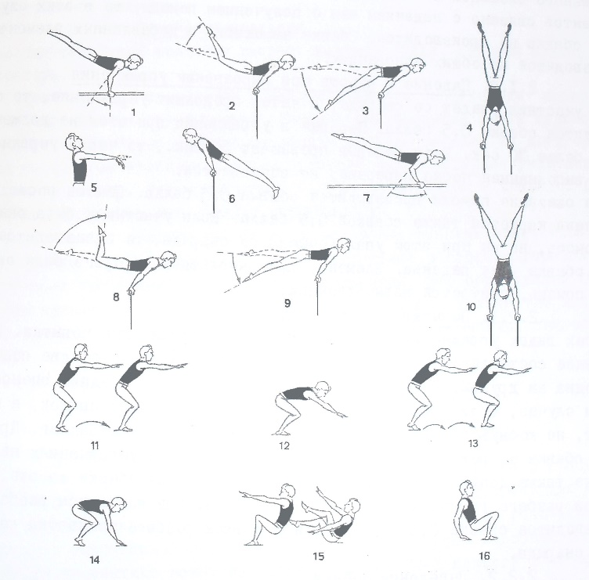
  - Применение силы в маховых элементах.

Мелкие ошибки: небольшое замедление в маховом элементе. Средние ошибки: значительное замедление или рывок; выполнение махового элемента с остановкой или значительным дожимом.

  - Ошибки в силовых элементах.

Мелкие ошибки: недостаточно медленное или недостаточно равномерное выполнение силового элемента; дрожание рук или ног. Средние ошибки: дрожание, вызванное предельным напряжением; значительная неравномерность или остановка при выполнении элемента; выполнение силового элемента рывком. Невыполнение: выполнение силового элемента махом.

  - Недостаточная остановка в статических положениях «держать».

Указание «держать» предусматривает во всех видах многоборья остановку продолжительностью 2 сек. Например, в стойке на голове, в равновесии на одной ноге. Мелкая ошибка: остановка менее 2 сек., но более 1 сек. Средняя ошибка: остановка менее 1 сек. Невыполнение: отсутствие остановки.

  - Непредусмотренные остановки в упражнении.

Например, пауза между двумя кувырками в акробатической связке «два кувырка вперед в темпе». Мелкая ошибка: остановка незначительно нарушающая слитность упражнения. Средняя ошибка: остановка между элементами, если требуется слитное выполнение.

  - Касание снаряда или пола.

Выполняя упражнение, гимнаст может коснуться пола или снаряда рукой, ногой или другой частью тела. Чаще всего это бывает при перемахах и поворот. Например, касание жерди (или грифа перекладины) при перемахе одной ногой в упор верхом, касание бревна или пола при повороте на одной ноге, касание коня сверху при выполнении различных махов на коне с ручками и т.д. В отдельных случаях касание не считается ошибкой (например, легкое касание боковой поверхности коня без потери темпа). Мелкая ошибка: легкое или значительное касание без заметной потери темпа. Средняя ошибка: сильное касание с ударом о снаряд или пол, с большой задержкой движения.

  - Касание снаряда или пола.

В движениях, связанных с поворотами, - в соскоках, подъемах, поворотах возможны ошибки, вызванные недостаточными или чрезмерными поворотами. Например, выполняя махом вперед соскок углом с поворотом кругом на брусьях, гимнаст может повернуться больше или меньше, чем на 180 градусов. В соскоке махом назад с колец гимнаст может, приземляясь, повернуться, т.е. выполнить непредусмотренный поворот. Величина сбавки за неточный поворот (а также и за непредусмотренный поворот) зависит от степени отклонения. Мелкая ошибка: отклонения до 45 градусов от правильного положения. Средняя ошибка: отклонение от 45 градусов до 90 градусов. Невыполнение: отклонение более 90 градусов.

  - Недостаточное разгибание в соскоках и опорных прыжках.

Во многих соскоках и опорных прыжках гимнаст сначала сгибается в тазобедренных суставах, а затем разгибается. Правильное разгибание (например, в прыжке согнув ноги) выполняется рано, сразу же после толчка руками, и выпрямленное или прогнутое положение тела должно сохраняться до момента приземления. Мелкая ошибка: кратковременное или недостаточное разгибание. Средняя ошибка: неполное разгибание. Грубая ошибка: отсутствие разгиба.

  - Ошибки в походе и отходе.

Судейство упражнения начинается после того, как по вызову старшего судьи участник принял основную стойку, и заканчивается в момент, когда, выполнив упражнение, гимнаст также примет положение основной стойки. За нечеткий, небрежный подход к снаряду или уход от него каждый раз производится сбавка как за мелкую ошибку.

  - Ошибка в согласованности исполнения.

В массовые школьные соревнования часто включаются вольные упражнения, выполняемые всей командой одновременно. В этом случае положением обычно предусматривается оценка согласованности выполнения упражнений. За нарушение согласованности производятся сбавка. Мелкие ошибки: незначительная потеря темпа; небольшое нарушение согласованности и равнения одним из гимнастов. Средние ошибки: одновременное, на один счет, значительное нарушение равнения и согласованности двумя и более гимнастами. Грубые ошибки: прекращение упражнения одним гимнастом; пропуск части комбинации; нарушение согласованности или потеря равнения более чем половиной гимнастов. Невыполнение: исполнение упражнения прекращено более чем половиной гимнастов.

  - Невыполнение элементов.

Элемент считается невыполненным в случае пропуска, замены другим элементом (даже если этот элемент является более сложным), выполнения с сильным искажением, когда невозможно понять, какой элемент получился, если в процессе его выполнения гимнаст падает на пол или на снаряд, при выполнении части комбинации в другую сторону (если это не предусмотрено записью упражнения). Выполнение всей комбинации в другую сторону не ошибка.
За невыполнение элемента делается сбавка, равная стоимости элемента, в соответствии с оценкой, указанной в описании упражнения. При выполнении части комбинации в другую сторону производится сбавка в половину стоимости, указанной в описании упражнения.

  - Добавление элементов.

За каждый случай добавления одного или нескольких элементов подряд в одном месте упражнения производится сбавка 0,5 балла. Повторение выполненного элемента рассматривается как добавление. Если добавление элементов связано с падением или с получением помощи, то этих случаях сбавка не производится. Сбавка за ошибки в добавленных элементах производятся на ошибках основаниях.

  - Падение и помощь при выполнении упражнения.

Если участник упадет со снаряда, а затем продолжит упражнение, то производится сбавка 0,5 балла. Перерыв в упражнении при этом не должен быть более 30 сек. Если перерыв превышает 30 сек., то часть упражнения, выполненная после перерыва, не оценивается.
За оказание помощи сбавкой 0,5 балла. Если участнику была оказана помощь, но он при этом упал (сошел) со снаряда, то производится одна сбавка – за падение. Элемент, при выполнении которого была оказана помощь, считается невыполненным.

  - Попытки.

Во всех видах упражнений участнику предоставляется одна попытка. Исключение составляют опорные прыжки, в которых две попытки, одна за другой. В зачет идет наибольшая из двух средних оценок. В том случае, если участник, разбежавшись, не выполнит прыжок, а пробежит, не коснувшись коня, он может один раз повторить разбег. При этом сбавка за повторный разбег не производится. В упражнениях на бревне также допускается один повторный разбег без сбавки за это, если при разбеге гимнастка не коснулась бревна. При повторном разбеге производится сбавка 0,5 балла, если в первом разбеге гимнастка коснулась снаряда.

  - Выведение оценки.

Каждый судья самостоятельно выводит оценку за исполнение упражнения. Из двух (в массовых школьных соревнованиях в судейской бригаде обычно два судьи) оценок старший судья выводит среднюю, являющуюся оценкой за исполнение. Для этого оценки судей суммируются и делятся пополам. Средняя оценка выводится только при допустимом расхождении между оценками судей.
Если средняя оценка 9,0 баллов и выше, расхождение между оценками не может превышать 0,5 балла. При оценке ниже 9,0 баллов допустимое расхождение – 1,0 балл. Если расхождение превышает указанную норму, то старший судья приглашает второго судью для обсуждения оценки и установления единой точки зрения на ошибки исполнения, после чего выводит окончательную оценку. Если судьи бригады не приходят к согласованному мнению, старший судья обращается к главному, который и принимает окончательное решение.

  - Судейская коллегия.

В состав судейской коллегии входят: главный судья, старший судья, судьи, секретарь. Главный судья назначается директором школы. Он руководит подготовкой и проведением соревнований. Главный судья должен иметь судейскую категорию. Судейская бригада на каждом снаряде состоит из двух судей, один из которых является старшим. Старший судья вызывает участников и объявляет оценку, ведет протокол, следит за порядком в команде. Секретарь ведет подсчет результатов соревнований.
Предложенные правила судейства в некоторых пунктах отличаются от утвержденных правил соревнований по гимнастике в сторону упрощения и облегчения требований к выполнению упражнений. Это обусловлено потребностью привлечь к участию в соревнованиях больше количество школьников, сделать соревнования более доступными для начинающих гимнастов и судей.

- Подготовка судий массовых соревнований по гимнастике

Правила соревнований по гимнастике достаточно сложны и требуют тщательного изучения под руководством специалиста. Поэтому для судейства соревнований в этом виде спорта нельзя привлекать учащихся, не прошедших специальной подготовки. Подготовить судей массовых соревнований по гимнастики можно из числа учащихся 10 – 11 классов в течение 3 дней на специальном семинаре. Организует занятия учитель физической культуры или специалист по гимнастике.
Примерный план семинара может быть таким:
1-й день – изучение упрощенных правил соревнований – 2 час.
2-й день – разбор на соревнованиях – 2 час.
3-й день – пробное практическое судейство – 2 час.
Изучая правила соревнований на первом занятии, особое внимание уделяется разделам: особенности судейства гимнастических упражнений; начало и окончание упражнений; попытки; высший балл; выведение оценки; сбавка за невыполнение и добавление элементов, за падение и оказание помощи; категории ошибок, шкала сбавок за ошибки; оценка качества исполнения (классификация ошибок).
Рассмотрим более подробно эти разделы.
На соревнованиях по гимнастики оценивается качество (техника) исполнения упражнения; насколько четко, уверенно, легко, красиво, выразительно выполняется движение. Участники семинара узнают, какое исполнение является технически правильным, безупречным, учатся оценивать упражнение путем сопоставления движений гимнаста с представлением о безупречном выполнении.
Начало и окончание упражнения. В этом разделе следует подчеркнуть дисциплинирующее значение данного пункта правил.
Говоря о допустимом количестве зачетных попыток в различных видах гимнастического многоборья, надо рассказать юным судьям и о праве участника на возобновление попытки при неудачном разбеге в опорных прыжках и в упражнениях на бревне.
Высший балл. Участникам семинара объясняют, что 10 баллов гимнаст может получить только в том случае, если выполнит упражнение абсолютно правильно, безупречно, без единой ошибки, с предельной амплитудой.
Касаясь раздела, правил о выведении оценки, юным судьям объясняют способ выведения средней оценки, знакомят с допустимым расхождением оценок разных судей.
Особое внимание на семинаре обращают на сбавки за невыполнение, добавление элементов, оказание помощи и падение.
Элемент считается невыполненным: при пропуске сильном искажении и в случае, когда невозможно определить, какой элемент получится; если элемент не закончен из-за падения; если элемент выполнен с помощью страхующего; если один элемент заменен другим, даже более сложным.
Во всех перечисленных выше случаях производится сбавка, равная стоимости элемента, указанной в описании упражнения.
Частный случай этого правила: выполнение элемента или части упражнений в сторону, противоположную той, которая указана в описании упражнения (правило не распространяется на те случаи, когда в записи имеется оговорка, разрешающая выполнение в любую сторону). Оценка упражнения в этом случае снижается на половину стоимости элементов, выполненных в другую сторону.
Разбираются и случаи добавления элементов. Один из них – повторение неудачной попытки. Первая попытка рассматривается как добавление, что карается сбавкой в 0,5 балла. Добавлением считается и повторение выполненного элемента, когда незнакомый с правилами соревнований начинающий гимнаст хочет улучшить свой результат, повторяя уже выполненный элемент. Если при повторении в добавленном элементе были допущены ошибки, то сбавка за них производится на общих основаниях, т.е. в этом случае сбавка за ошибки производятся дважды - при первом и повторном выполнениях. Иногда участник включает в упражнение дополнительный элемент, когда ему предстоит выполнить затем другой, наиболее трудный для него, например стойку на плечах на брусьях без промежуточных махов. Здесь также сбавляют 0,5 балла. В то же время сбавка за добавление элементов не производится, если оно связано с падением или оказанием помощи. Сбавка за падение производится только в том случае, когда после падения участник продолжает упражнение. Допустимое время перерыва при падении – 30 сек.
Категории ошибок, шкала сбавок за ошибки. В зависимости от степени отклонения от безукоризненного выполнения ошибки делятся на четыре категории: мелкие, средние, грубые и ошибки невыполнения. За небольшое отклонение от безукоризненного выполнения (мелкую ошибку) сбавляется 0,1 балла, за значительное отклонение (среднюю ошибку) – 0,3 балла, за грубое искажение элемента, в том числе и граничащее с его невыполнением (грубую ошибку), - 0,5 балла. Большое искажение элемента, при котором утрачены все его основные признаки, является ошибкой невыполнения. Ошибкой невыполнения может быть либо исполнение явно другого элемента (например, вместе перемаха согнув ногу перемах ногой вправо), либо такое искажение, когда совершенно невозможно определить, что выполнено. Если гимнаст допускает ошибку, граничащую с невыполнением элемента, а основные признаки требуемого элемента все же сохранились, ограничиваются сбавкой за грубую ошибку. Совокупность нескольких ошибок, даже грубых, при выполнении элемента не дает судье права считать его невыполненным.
За ошибки, допущенные последовательно в отдельных частях элемента,
Сбавки производятся отдельно за каждую ошибку. За несколько ошибок, совершенных одновременно, сбавка может быть сделана как за каждую из них отдельно, так и одна по совокупности за все недостатки (как за мелкую, среднюю или грубую ошибку).
На семинаре необходимо подробно разобрать на примерах, как можно сбавлять за ошибки, совершаемые последовательно и одновременно. Ошибки, совершаемые последовательно, хорошо видны в силовых элементах. Допустим, при выполнении на брусьях стойки на плечах из седа ноги врозь гимнаст сначала согнет ноги, затем выйдет в стойку неравномерно и, кроме того, не додержит положенные 2 сек. За все эти ошибки необходимо последовательно произвести соответствующие сбавки.
Ошибки, совершенные одновременно, можно проиллюстрировать следующим примером: при выполнении подъема махом назад из упора на предплечьях гимнаст, согнув и развел ноги, согнулся в тазобедренных суставах. В подобном случае не следует считать сбавки за каждую ошибку отдельно (это довольно затруднительно), можно произвести одну общую сбавку.
Одна и та же ошибка, продолжающаяся при выполнении всей комбинации, приводит к сбавкам в каждом элементе. Недостаточно хорошо подготовленные гимнасты иногда на протяжении всего упражнения не вытягивают носки, держат голову опущенной, не полностью выпрямляют колени и т.п. В подобных случаях судьи производит сбавку в каждом элементе, где это будет обнаружено. В то же время, если такая ошибка продолжается при выполнении только одного элемента, не следует сбавлять за нее несколько раз. Например, когда гимнаст, выполняя на брусьях подъем махом вперед из упора на предплечьях, на протяжении всего элемента недостаточно хорошо оттягивал носки. Если других ошибок не было, то судья должен в подобном случае сбавить за выполнение данного элемента 0,1 балла.
Ошибки приземления, особенно средние и грубые, почти всегда связаны с неудачным выполнением соскока или прыжка. Однако как бы ни был выполнен соскок, хотя бы и с грубой ошибкой, за ошибки приземления сбавка производится отдельно от сбавок за другие ошибки. Например, гимнаст согнул ноги, недостаточно разогнулся в полетной фазе движения и после приземления на ноги упал. Судья должен сбавить за ошибки в соскоке и, кроме того, 0,5 балла за падение.
Недостаточная длительность остановки в статическом положении влечет за собой сбавку, не зависящую от того, как выполнен сам элемент и была ли сделана сбавка за его исполнение.
Занимающиеся должны усвоить технику подсчета сбавок за ошибки как в уме (последовательно суммируют сбавки), так и записывая их, не глядя на бумагу, условными обозначениями. Мелкие ошибки можно отмечать точками, средние – тире, а грубые – единицей. Записью чаще пользуются при судействе вольных упражнений и упражнений на бревне, когда комбинации выполняются с остановками.
Труднее научиться быстро, по ходу упражнения, устанавливать категорию допущенной ошибки и сразу же определять, сколько следует сбавить в данном случае. Однако овладеть таким навыком необходимо, так как, если судья сразу не определит величину сбавки, не успеет классифицировать ошибку, а участник, продолжая упражнение, за первой ошибкой совершит вторую и третью, поставит точную оценку будет почти невозможно.
Прежде чем приступить к изучению классификации ошибок, участникам семинара объясняют на ряде примеров (лучше на примере тех упражнений, которые будут выполняться на данных соревнованиях), какое выполнение является технически правильным, безупречным. Подчеркивается также, что упражнения должны выполняться не только с прямыми руками и ногами, но и легко, уверенно, с большой амплитудой, правильной осанкой.
Говоря о сбавках за ошибки, необходимо обратить внимание судей на следующее: величина сбавки не зависит от трудности выполняемого движения; например, гимнаст, выполняя довольно сложный элемент – стойку на руках махом на брусьях – значительно согнул ноги; в другом случае он в такой же степени согнул ноги, выполняя простейшее движение, размахивание в висе на перекладине; в обоих случаях сбавка за сгибание ног одинакова; величина сбавки не зависит от квалификации и возраста гимнаста.
Изучение классификации ошибок следует начать с разбора наиболее распространенных ошибок: отклонения от правильного положения частей тела, не предусмотренные упражнением сгибания рук, ног, тела, разведение ног, неправильное положение головы, кистей и т.д. За одинаковое сгибание рук, ног, тела производятся одинаковые сбавки. Например, одинаковое сгибание тела в тазобедренных суставах и ног в коленных суставах при выполнении подъема махом назад на брусьях означает, что в обоих случаях допущены одинаковые ошибки.
Рассматривая ошибки, связанные с потерей равновесия следует разделить их на две группы; потери равновесия при приземлении в соскоках, опорных прыжках и акробатических элементах, заканчивающихся стойкой на двух ногах; ошибки в других случаях (равновесие и повороты на бревне и в вольных упражнениях, в элементах, закачивающихся стойками на плечах, руках и др.).
Анализируя недостаточные, чрезмерные и непредусмотренные повороты, надо подробно, на достаточным количество примеров, разобрать ошибки, типичные для подобных случаев. Юным судьям объясняют, что особое внимание нужно обращать на положение туловища и ног (неправильное положение головы и рук мало искажает выполнение элементов и всегда является только мелкой ошибкой). Если одновременно произошла ошибка в повороте ног и туловища, то производится одна сбавка – за наибольшее отклонение от требуемого положения.
Если гимнаст на одном случае не выполнил какую-то часть требуемого поворота, а в другом увеличил поворот на такую же часть, то сбавка в обоих случаях будут одинаковыми (если гимнаст, например, выполняя на брусьях махом вперед соскок с поворотом кругом, в одном случае повернулся на 135 градусов, а в другом – 225 градусов).
Рассматриваются и ошибки, связанные с касаниями снаряда или пола. Большинство элементов на снарядах и в вольных упражнениях должны выполняться без касания руками, ногами, туловищем снаряда или пола. В некоторых элементах касания предусматриваются записью упражнения или характером выполнения движения (например, записью упражнения может быть предусмотрено касание при выполнении круга правой по правой жерди на брусьях, оборот назад касаясь на перекладине и т.д.). В отдельных случаях характер выполнения движения также может предусматривать касание. Например, при выполнении махов одной ногой легкое касание о боковую поверхность коня без потери темпа не считается ошибкой.
Величина сбавки за касание зависит от степени касания и от нарушения темпа движения. Степень касания может быть самой различной: от едва заметного скольжения до грубого удара. Сбавка за ошибку будет одинакова, независимо какой частью руки, ноги или туловище сделано касание.
На втором занятии разбирается судейство упражнений, которые будут выполняться на соревнованиях. Можно также изучить специально разработанные комбинации на 2-3 снарядах. Элементы, включенные в эти упражнения, состоят из распространенных гимнастических элементов, входящих в школьную программу, и должны быть понятны участникам семинара.
Вот примерно содержание одного из упражнений:
- Равновесие на правой, руки в стороны – держать – 2 балла.
- Переворот боком влево – 3 балла.
- Поворот налево на 90 градусов, старт пловца – 0,5 балла.
- Два кувырка вперед (слитно) – 3,0 балла.
- Прыжок прогибаясь с поворотом кругом – 1,5 балла.
Перед судейством напоминают, какое выполнение упражнения является безупречным, рассказывают о наиболее распространенных ошибках при выполнении упражнения.
Разберем для примера первый элемент, приведенного выше упражнения – равновесия на правой, руки в стороны – держать. При правильном выполнении равновесия тело прогнуто, нога с оттянутым носком поднята выше головы, руки и ноги выпрямлены. Указание «держать» означает остановку в равновесии на 2с.
Типичные ошибки и сбавки за них: нога на уровне или ниже горизонтали (0,1-0,3 балла); неправильное положение носка или кистей (0,1 балла); потеря равновесия с касанием одной рукой пола (0,3 балла).
Также анализируется каждый элемент упражнения. Желательно рассмотреть все виды ошибок, а также случаи пропуска, добавления, невыполнения элементов, оказание помощи, падения, выполнение отдельных элементов в другую сторону и т.д.
Теперь занятие, проводимое в виде соревнований, - пробное судейство. Судьи – слушали семинара.
Соревнования нужно хорошо подготовить: расставить снаряды, скамейки для участников, столы и стулья для судей и т.д., позаботиться о достаточном количестве протоколов соревнований и указок для судейства, запись упражнений перепечатать и раздать слушателям для ознакомления.
Учебное соревнование не обязательно проводить по всем видам гимнастического многоборья.
Участниками учебных соревнований обычно являются сами слушатели – и девушки, и юноши. Если слушатели семинара по каким-либо причинам не могут демонстрировать упражнения на учебных соревнованиях, то приглашаются по 2-3 гимнаста и гимнастки на каждый вид гимнастического многоборья.
Когда участникам соревнований являются сами слушатели, возможны два способа проведения практического судейства: 1) все слушатели по очереди являются одновременно и судьями, и участниками. 2) слушатели делятся на две группы: в первой половине соревнований одна группа выполняет упражнения, а другая – судит, во второй – группе меняются ролями.
До начала соревнований проводится инструктаж о порядке проведения и программе соревнований, стоимости элементов, напоминаются важнейшие пункты правил, подробно разбираются типичные ошибки при выполнении упражнений.
На соревновании слушатель по очереди выполняют обязанности старшего судьи, учатся правильно вести протокол соревнований на виде.
По уходу практического судейства преподаватель семинара контролирует судейство, дает указания об исправлении ошибок. После показа оценок преподаватель опрашивает судей, за что и сколько они сняли баллов, приучая их обосновывать свои оценки, воспроизводить ход упражнения, запомнить ошибки по ходу его выполнения, обращать внимание на уверенность и легкость исполнения. Подробно судейство анализируется на заключительном совещании.

- Словарь гимнастических терминов

Общие понятия
ЭЛЕМЕНТ — кратчайшее гимнастическое упражнение, характеризующееся законченностью и невозможностью расчленения на составляющие элементы.
СОЕДИНЕНИЕ — совокупность последовательно и слитно исполняемых элементов, при этом выполнение элемента в соединении качественно отличается от его изолированного выполнения.
КОМБИНАЦИЯ — совокупность элементов и соединений с четко выраженным начальным (вскок, запрыгивание) и конечным (как правило, соскок) элементами.
Характеристики движений
ОДНОИМЕННЫЕ — движения, совпадающие: по направлению со стороной конечности — правой вправо или левой влево; с одноименным поворотом — это движение вправо с поворотом направо или влево с поворотом налево.
РАЗНОИМЕННЫЕ — движения, противоположные: по направлению стороне конечности — правой влево или левой вправо; с разноименным поворотом — это движение влево с поворотом направо или вправо с поворотом налево.
ПООЧЕРЕДНЫЕ — движения, выполняющиеся сначала одной конечностью (рукой или ногой), затем другой.
ПОСЛЕДОВАТЕЛЬНЫЕ — движения, выполняющиеся одно за другим с отставанием второй конечности на часть (обычно половину) амплитуды.
ОДНОВРЕМЕННЫЕ — движения, выполняющиеся конечностями в одно и то же время, могут быть как симметричными, так и асимметричными. Остальные вышеописанные виды движений могут быть только асимметричными.
Предлоги
на — указывает, какой частью тела выполняется опора, например: на голове, на предплечьях, на правой (ноге), на животе;
в — указывает (если необходимо) конечное положение, например: в стойку на руках, в упор сзади;
с — ставится между элементами, выполняемыми одновременно.
СОЮЗ «и» — ставится между элементами, выполняемыми слитно в указанной последовательности.
Группы элементов
УПОРЫ ПРОСТЫЕ — выполняются опорой только руками.
УПОРЫ СМЕШАННЫЕ — выполняются: с дополнительной опорой, кроме рук (чаще ногами); с захватом только одной частью тела — руками (рукой), согнутыми ногами, носками.
ВИСЫ СМЕШАННЫЕ — выполняются с дополнительной, кроме захвата руками, опорой.
ПРЫЖКИ ПРОСТЫЕ — выполняются полетом после отталкивания ногами (ногой) без дополнительной опоры руками.
ПРЫЖКИ ОПОРНЫЕ — выполняются с дополнительной опорой (толчком) руками или рукой при полете над снарядом.
Примечание: определения упоров, висов, прыжков см. в разделе основных терминов.

- Конкретные термины

Основные
БЕГ — передвижение шагами, в каждом из которых имеется фаза полета. В художественной гимнастике различают следующие виды бега (указаны отличия от одноименных видов шага. Шаг: мягкий — с безопорной фазой и более эластично; перекатный — с безопорной фазой и более эластично; пружинный — состоит из ряда подскоков с поочередными толчками ног; в фазе полета тело выпрямлено, ноги прямые, носки оттянуты; острый — выполняется менее резко, свободная нога выносится вперед быстрым коротким движением и не касается пола носком; высокий — маховое движение бедра при сгибании ноги вперед и фаза полета.
ВИС — положение на снаряде, при котором плечи находятся ниже точек хвата.
«Звездочка» рядом с основным термином указывает на то, что данный термин обозначает конкретный элемент не только в сочетании с дополнительным термином, но и сам по себе.
ВОЛНА — целостное движение с последовательным выведением вперед и назад звеньев тела снизу вверх; может выполняться рукой (руками).
ВСКОК — прыжок на снаряд с указанием положения, в которое он выполняется.
ВХОД — из упора (в том числе стоя) переход с поворотом кругом в упор на ручках коня.
ВЫКРУТ — переход из виса спереди в вис сзади или наоборот, выполняемый вращением в плечевых суставах.
ВЫХОД — из упора на ручках (в том числе стоя, хватом за ручки) переход с поворотом кругом в упор на теле и ручке.
ГРУППИРОВКА — положение согнувшись с захватом согнутых ног; разновидности: Г. сидя, Г. лежа, Г. в приседе, широкая Г.
ДВИЖЕНИЕ ПРУЖИННОЕ — выполняется из и. п. руки в стороны: руки сгибаются во всех звеньях с напряжением, как бы сжимая пружину; аналогично руки разгибаются; целостное пружинное движение выполняется с дополнительным сгибанием ног и туловища до приседа.
КАЧ — колебательное движение гимнаста вместе со снарядом.
КРУГ — а) движение руками (рукой) по окружности на 360°; б) движение ногами (ногой) по окружности на 360° путем перемахов над снарядом или полом.
КУВЫРОК — вращательное движение тела с последовательным касанием опоры и переворачиванием через голову.
КУРБЕТ — прыжок с рук на ноги.
МАХ — движение колебательного характера телом или конечностями в одном направлении; разновидности махового движения: размахивание — несколько махов, выполняемых попеременно в противоположных направлениях; взмах — быстрое движение ногой (ногами) в одном направлении с возвращением в и. п.; отмах — махом переход из упора в вис или более низкий упор; перемах — движение ногой или ногами над полом или снарядом.
МОСТ — максимально прогнутое положение тела с опорой ногами (ногой) и поднятыми вверх руками (рукой).
НАКЛОН — отведение туловища или головы относительно вертикального положения; разновидности: пружинящий — выполняется несколькими движениями с неполным возвращением в и. п. в промежутках между ними; касаясь — выполняется с касанием пола руками (рукой).
ОБОРОТ — круговое движение телом вокруг оси снаряда или оси, проходящей через точки хвата, с полным переворачиванием с приведенными к туловищу руками; большой О. выполняется с отведенными от туловища руками вверх или назад и максимальным удалением центра масс от точек хвата.
ОПУСКАНИЕ — спад, выполняемый медленно, силой (см. Спад).
ПЕРЕКАТ — вращательное движение тела с последовательным касанием опоры без переворачивания через голову; согласно определению П. в сторону с полным переворачиванием не может называться кувырком (ср. Кувырок).
ПЕРЕВОРОТ — вращательное движение тела с полным переворачиванием через голову и опорой руками (рукой): а) в акробатике различают П. прыжком (толчком двумя ногами, с двумя фазами полета), темпо-
вой П. или просто П. (махом одной, толчком другой ноги, с одной фазой полета), медленный П. или «перекидка» (без фаз полета); б) на снарядах П. выполняется через стойку на руках, на плечах, на голове.
ПЕРЕЛЕТ — перемещение с одной стороны снаряда (или с одной жерди) на другую с отпусканием рук.
ПЕРЕСКОК — а) прыжок через скакалку; б) небольшой прыжок с одной ноги на другую.
ПЕРЕХОД — перемещение вправо или влево с преставлением рук на опоре и выполнением пере маха (или другого элемента).
ПОВОРОТ — движение тела вокруг своей продольной оси; П. туловища или головы выполняется без изменения положения нижележащих звеньев; полповорота — поворот на 45° в строевых упражнениях; в стойке на руках.
ПОДСКОК — небольшое подпрыгивание на месте или с продвижением в указанном направлении.
ПОДЪЕМ — переход в упор из виса или более низкого упора.
ПРИСЕД — положение на согнутых ногах опорой на носках; полуприсед — положение на неполностью согнутых ногах опорой на всю стопу; упор присев — сочетание с опорой или касанием пола руками.
ПРЫЖОК — свободный полет после толчка ногами или одной ногой.
РАВНОВЕСИЕ — стойка на одной ноге с отведением другой ноги и наклоном.
РОНДАТ — переворот вперед с последовательной опорой руками и поворотом кругом с приземлением на две ноги.
САЛЬТО — безопорное вращательное движение тела после отталкивания или отпускания рук.
СЕД — положение сидя без выраженной дополнительной опоры; упор сидя — смешанный упор, сочетающий положение сидя и существенную опору руками.
СКРЕЩЕНИЕ — два одновременных встречных перемаха; разновидности: прямое С. — выполняется в продолжение одноименного перемаха; обратное С. — выполняется в продолжение разноименного перемаха; в обоих случаях описывается предварительный перемах, выполняемый из упора (спереди).
СОСКОК — спрыгивание со снаряда.
СПАД — переход из упора в вис или более низкий упор.
СТОЙКА — а) положение стоя; б) вертикальное положение ногами кверху — с указанием опоры.
УПОР — положение с опорой руками, при котором плечи находятся выше или на одном уровне с точками опоры.
УПОР — вертикальное положение тела с опорой прямыми, направленными вниз руками
ХВАТ — способ держания за снаряд; перехват — изменение X.
ШАГ — перемещение путем выставления ноги и перенесения веса на нее; на Ш. — означает выставление одной ноги с распределением веса на обе; в художественной гимнастике различают следующие разновидности Ш. (движения рук здесь не указываются): мягкий — с носка с коротким перекатом на пятку с легким сгибанием ног без колебаний в вертикальной плоскости; перекатный — с носка, при выносе другой ноги вперед опорная слегка сгибается и разгибается, пружинный — как перекатный, но с более выраженным сгибанием и разгибанием ног; острый — с выставлением на носок согнутой ноги, голень которой параллельна опорной голени; выполняется резко, отрывисто; высокий — с высоким подниманием бедра и разгибанием маховой ноги; приставной — с носка одной ногой и приставлением другой; переменный — сочетание приставного Ш. и обычного; скользящий — скользящим движением выставляемой ноги.
ШПАГАТ* — сед с предельно разведенными ногами; Ш. правой (левой) — указана нога, находящаяся впереди.
- Термины упражнений на снарядах
Хват – способ держания за снаряд. Различают: хват сверху; хват снизу; хват разный; хват обратный; хват скрестный; хват широкий; хват узкий; хват сомкнутый; хват глубокий.
Вис – положение занимающегося на снаряде, в котором плечи находятся ниже точек хвата. Различают: висы простые, при которых держатся за снаряд какой-либо одной частью тела (чаще всего руками), и висы смешанные, при которых используется дополнительная опора другой частью тела (ногой, ногами и др.)
Висы простые: вис, вис на согнутых руках, вис согнувшись, вис прогнувшись и др.
Висы смешанные: вис присев, вис стоя согнувшись, вис лёжа, вис стоя. Иные положения уточняются. Например, вис на согнутых ногах.
Упор – положение занимающегося, в котором его плечи выше точек опоры. Различают: упоры простые и смешанные.
Упоры простые: упор, упор на предплечьях, на руках, упор на руках согнувшись, упор сзади, упор углом.
Упоры смешанные: упор присев на правой, левую назад (или назад на носок), упор лёжа на согнутых руках, левую назад, упор стоя ноги врозь и др.
Сед – положение сидя на снаряде. Различают: сед ноги врозь на брусьях, сед на бедре и др.
Начало упражнений на снарядах принято определять терминами: с прыжка, с разбега, из виса, из упора, из упора на руках и др.
Подъём – переход в упор из виса или из более низкого упора в более высокий. Различают: подъём силой поочерёдно, подъём силой, махом одной подъём переворотом, подъём разгибом и др.
Спад – движение, противоположное подъёму.
Опускание – медленный спад.
Переворот - вращательное движение тела с полным переворачиванием через голову вперед или назад без промежуточной опоры или с опорой руками.
Оборот – круговое движение тела вокруг оси гимнастического снаряда или точек хвата, начинающееся в упоре и заканчивающееся либо в упоре, либо в висе или в стойке на руках при исполнении не касаясь снаряда.
Различают: оборот вперёд (назад) из упора ноги врозь, оборот вперёд или назад из упора, большой оборот.
Большой оборот - круговое движение тела вокруг оси гимнастического снаряда или точек хвата, начинающееся и заканчивающееся в стойке на руках или с максимальным удалением центра тяжести тела.
Поворот – движение тела вокруг вертикальной оси. Различают: поворот махом вперёд, назад, поворот в стойке и др.
Стойка – вертикальное положение гимнаста ногами кверху с опорой какой-либо частью тела. Различают: стойку на плечах, на руках, на одной руке и др. Способы выполнения стоек: силой, махом, согнувшись, прогнувшись и др.
Мах – свободное движение относительно оси вращения. Способы: силой, изгибами, с прыжка.
Размахивание – мах, выполненный несколько раз.
Мах дугой – переход из упора в вис дугообразным движением.
Перемах - маховое движение одной или двумя ногами над гимнастическим снарядом в упоре, не отпуская рук или отпуская одну, или обе руки.
Кач – однократное маятникообразное движение занимающегося вместе со снарядом (обычно с кольцами).
Раскачивание – несколько качей.
Круг - круговое движение ногами над снарядом или его частью, состоящее из двух последовательных перемахов без касания снаряда и возвращением в начальное положение.
Перелет - перемещение из виса или упора на одной стороне снаряда в вис или упор на другой стороне снаряда с отпусканием обеих рук или такое же перемещение с одной жерди на другую на женских брусьях.
Подлет - выполнение в конце маха вперед или назад действий с отпусканием рук (поворотов, сальто) с возвращением на снаряд в вис или упор.
Выкрут – оборот тела вокруг горизонтальной оси с вращением в плечевых суставах при фиксированном хвате. По направлению различают выкрут вперёд и назад. При необходимости указывают мах, которым он выполняется.
Группировка - положение тела, при котором оно максимально согнуто в тазобедренных и коленных суставах.
Согнувшись - положение тела, при котором оно максимально согнуто в тазобедренных суставах.
Прогнувшись - положение, при котором тело сохраняется прямым или слегка прогнутым.
Сальто - вращательное движение тела (на полу прыжком) с полным переворачиванием через голову без промежуточной опоры на руки.
Фляк - прыжок вверх-назад с двумя фазами полета: прогибаясь в первой части до опоры на руки и сгибаясь во второй части после толчка руками.
Пируэт - сальто назад прогнувшись с поворотом на 360 градусов.
Угол - положение в висе или упоре, когда прямые ноги располагаются под прямым углом по отношению к туловищу.
Крест - положение на кольцах, в котором опора осуществляется разведенными в стороны руками.
Шпагат - положение сидя с максимально разведенными ногами с опорой на всю их поверхность.
Элемент - составная часть упражнения (комбинации). Отдельное законченное движение или действие определенной структуры, имеющее начало, основу и окончание.
Соединение - сочетание двух или более элементов, выполняемых слитно. при этом исполнение одного элемента как правило затрудняет (осложняет) исполнение другого.
Упражнения (комбинации) - сочетания отдельных элементов и соединений в едином целостном и композиционно определенном порядке. Имеют начало, основу и окончание (соскок) определенной трудности.

- Основные наименования строя и его расположения

Сомкнутый строй – строй, в котором занимающиеся расположены в шеренгах с интервалом, равным ширине ладони между локтями стоящих рядом учащихся.
Интервал – расстояние по фронту между учащимися. Для сомкнутого строя он равен ширине ладони между локтями стоящих рядом учащихся.
Дистанция – расстояние в глубину между учащимися, стоящими в колонне. Для сомкнутого строя нормой считается расстояние на вытянутую вперед руку.
Направляющий – учащийся, идущий в колонне первым.
Замыкающий – учащийся, двигающийся в колонне последним.
Шеренга – строй, в котором учащиеся размещены один возле другого на одной линии и обращены лицом в одну сторону.
Колонна – строй, в котором учащиеся расположены в затылок друг другу.
Строевые упражнения подразделяются на следующие группы: строевые приемы, построения и перестроения, передвижения, размыкания и смыкания.

Строевые приемы
Строевые приемы выполняются по следующим командам:
«Становись!» – команда, по которой учащиеся становятся в указанный учителем строй и принимают строевую (основную) стойку.
Основная стойка – термин, принятый в физическом воспитании, является синонимом строевой стойки и подразумевает положение, при котором учащийся стоит прямо; пятки вместе, носки врозь на ширину стопы, ноги выпрямлены; плечи развернуты, живот подтянут; руки опущены; кисти со сжатыми и согнутыми пальцами прижаты к средней линии бедра: голову держит прямо; смотрит вперед.
«Равняйсь!» – по этой команде учащиеся выравниваются по носкам, принимают строевую стойку, поворачивают голову направо (налево) при команде «Направо (налево) – равняйсь!» и видят грудь четвертого человека, считая себя первым.
По команде «Смирно!» учащиеся быстро принимают строевую стойку.
«Вольно!» – встать свободно, ослабить в колене правую или левую ногу, не сходить с места, не ослаблять внимания и не разговаривать. В разомкнутом строю может использоваться команда «Правой (левой) – вольно!». При этом одна нога отставляется на шаг в сторону, тяжесть тела распределяется равномерно на обе ноги, руки за спину.
«Отставить!» – команда, при которой учащиеся принимают положение, предшествующее этой команде.
«Разойдись!» – команда, при которой учащиеся расходятся для самостоятельных действий.
Расчет группы учащихся может производиться по следующим командам. По команде «По порядку – рассчитайсь!» каждый ученик поворачивает голову налево и называет свой порядковый номер. После завершения расчета левофланговый делает шаг и произносит: «Расчет окончен!». Другие команды для расчета: «На первый-второй – рассчитайсь!», «По три (четыре и т.д.) – рассчитайсь!», «На шесть, три, на месте – рассчитайсь!». Расчет колонны на месте и в движении производится с поворотом головы направо, в движении – с постановкой левой ноги.
Повороты на месте и в движении выполняются по командам: «Напра-во!», «Нале-во!», «Полповорота напра-во!», «Полповорота нале-во!», «Кру-гом!». В движении исполнительная команда для поворота налево подается под левую, для поворота направо – под правую ногу. Учащийся делает шаг другой ногой и производит поворот в указанную сторону. Для поворота кругом подается команда «Кругом (предварительная, подается под любую ногу) – марш! (исполнительная, подается под правую ногу)», после чего учащийся делает полный шаг левой, полшага правой и, поворачиваясь на носках (налево кругом), переносит тяжесть тела на правую ногу, поднимая левую вперед для передвижения в противоположном направлении.

- Вид основных положений

8.1 Основные положение рук:

 | Исходное положение руки вниз |  | 10 | Руки в стороны
 | Руки вперёд вниз |  | 11 | Руки в стороны вниз
 | Руки вперёд |  | 12 | Руки к плечам
 | Руки вперёд-вверх |  | 13 | Руки на голову
 | Руки вверх |  | 14 | Руки за голову
 | Руки вверх ладонями вперёд |  | 15 | Руки за спину
 | Руки вверх ладонями вовнутрь | 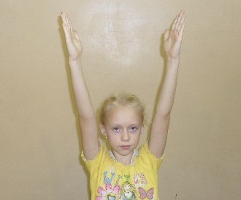 | 16 | Руки назад вниз
 | Руки вверх ладонями наружу | 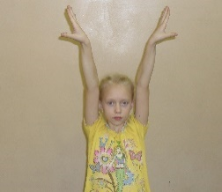 | 17 | Руки назад | 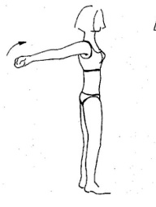
 | Руки в стороны вверх | 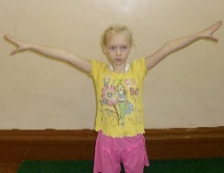

8.2 Равновесия:

1 | Переднее равновесие «ласточка» |  | 3 | Фронтальное равновесие руки в стороны | 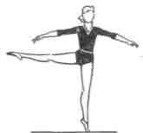
2 | Равновесие с захватом |  | 4 | Заднее равновесие

  - Стойки:

 | Основная стойка |  | 5 | Стойка с крест на левой (правой)
 | Узкая стойка ноги врозь |  | 6 | Стойка на коленях
 | Стойка ноги на ширине плеч |  | 7 | Стойка на правом колене
 | Широкая стойка ноги врозь

8.4 Положения ног:

 | Правая (левая) вперёд на носок |  | 7 | Правая (левая) в сторону
 | Правая (левая) вперёд вниз |  | 8 | Правая (левая) в сторону в верх
 | Правая (левая) вперёд |  | 9 | Правая (левая) назад на носок
 | Правая (левая) вперёд-вверх |  | 10 | Правая (левая) назад вниз | 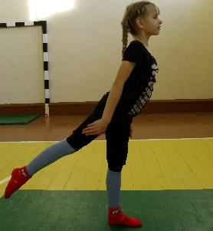
 | Правая (левая) в сторону на носок |  | 11 | Правая (левая) назад | 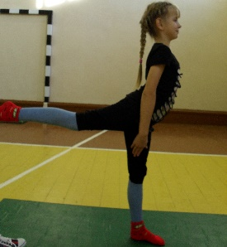
 | Правая (левая) в сторону вниз

  - Полу присед, выпад:

 | Полу присед | 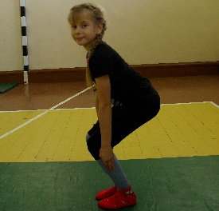 | 4 | Выпад левой (правой) вперед | 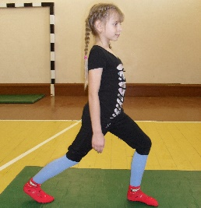
 | Присед | 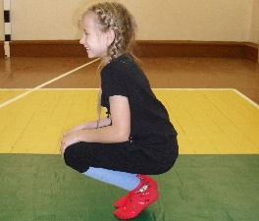 | 5 | Глубокий выпад вперёд | 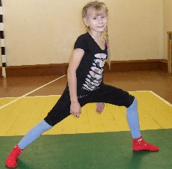

8.6 Упоры:

 | Упор лёжа |  | 6 | Упор лёжа сзади
 | Упор лёжа на согнутых руках |  | 7 | Упор лёжа сзади на предплечьях
 | Упор лёжа на предплечьях |  | 8 | Упор на коленях
 | Упор лежа боком |  | 9 | Упор согнувшись
 | Упор лёжа на бёдрах |  | 10 | Упор присев

8.7 Седы:

 | Сед руки в упоре сзади |  | 5 | Сед на пятках, руки на пояс
 | Сед углом, руки в упоре сзади |  | 6 | Сед на пятках с наклоном вперед, руки в верх
 | Сед согнувшись, руки в упоре сзади |  | 7 | Сед ноги врозь
 | Сед с  захватом |  | 8 | Сед углом ноги врозь

8.8 Хваты и положения гимнастической палки:

 | Хват сверху | 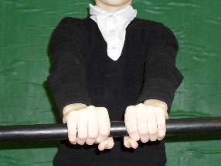 | 14 | Палка на голову | 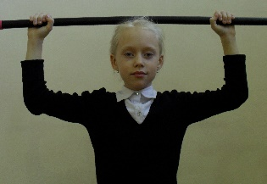
 | Хват снизу | 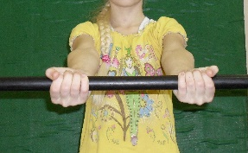 | 15 | Палка за голову | 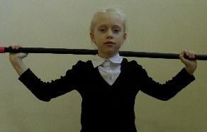
 | Разноименный хват | 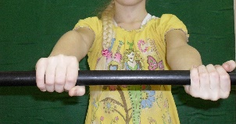 | 16 | Палка на лопатки | 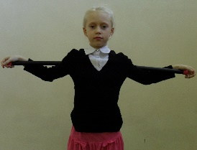
 | Обратный хват (руки вывернуты) | 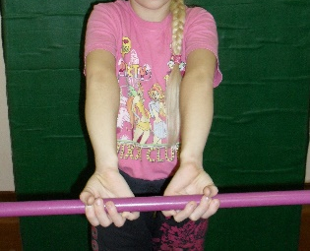 | 17 | Палка сзади | 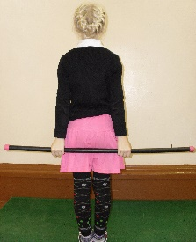
 | Узкий хват | 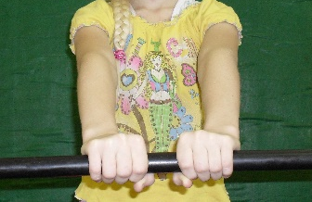 | 18 | Палка назад вниз | 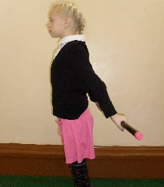
 | Простой хват (руки на ширине плеч) |  | 19 | Палка назад | 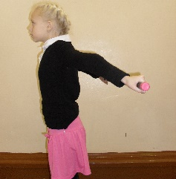
 | Широкий хват | 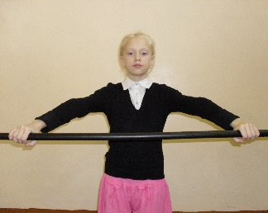 | 20 | Палка вправо (влево) вниз | 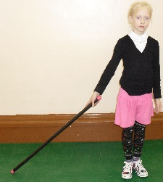
 | Палка вольно | 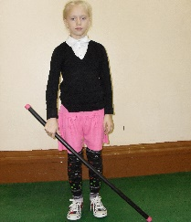 | 21 | Палка вправо (влево) | 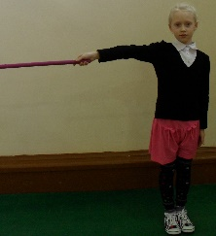
 | Палка вниз | 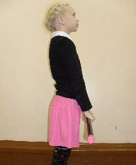 | 22 | Палка вправо (влево) вверх | 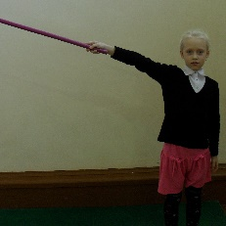
 | Палка вперёд вниз | 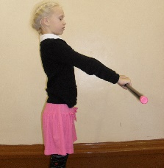 | 23 | Палка вверх | 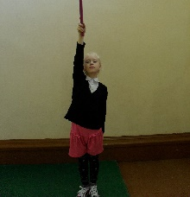
 | Палка вперёд | 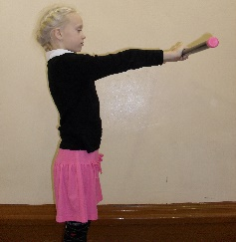 | 24 | Правая (левая) рука в сторону палка вверх | 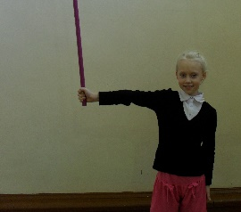
 | Палка вперёд-вверх | 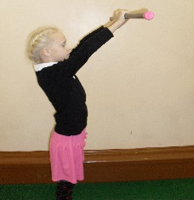 | 25 | Правая (левая) рука в сторону палка вниз | 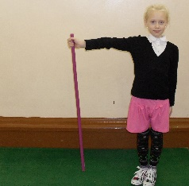
 | Палка вверх | 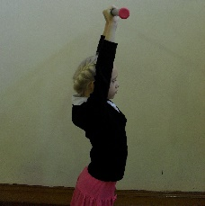 | 26 | Палка к плечу | 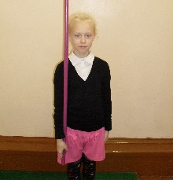

- Упражнения на гимнастической перекладине для 6-11 классов.

Упражнения на гимнастической перекладине для 6 класса

- Из виса стоя, махом одной и толчком другой - подъём переворотом в упор.
- Перемах правой (левой) в упор ноги врозь.
- Поворот налево (право) кругом с перемахом левой (правой) в упор.
- Мах назад соскок прогнувшись.
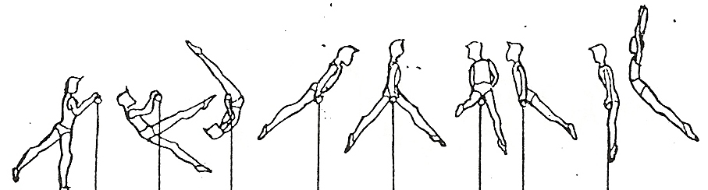

1 2 3 4

Упражнения на гимнастической перекладине для 7 класса

- Из виса стоя, подъём переворотом в упор толчком двумя.
- Перемах левой (правой) в упор ноги врозь, перехват левой (провой) рукой в хват снизу.
- Перемах правой (левой), соскок с поворотом на 90⁰.
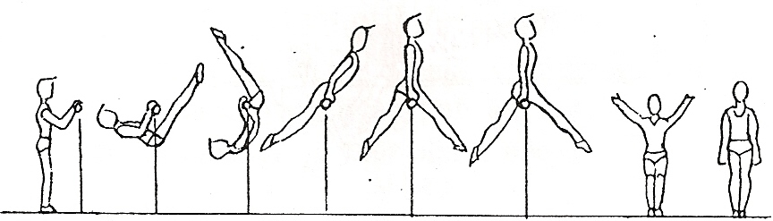
1 2 3

Упражнения на гимнастической перекладине для 8 класса

- Из виса стоя подъём переворотом в упор толчком двумя.
- Перемах правой в упор ноги врозь.
- Спад назад в вис на правой.
- Подъём на правой в упор ноги врозь.
- Перемах левой в упор сзади и перехват руками в хват снизу.
- Соскок махом вперёд с поворотом на 90^{0.}
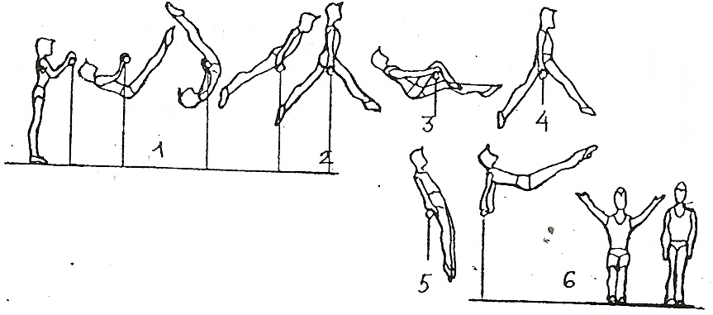

Упражнения на гимнастической перекладине для 9 класса

- Из виса подъём переворотом в упор.
- Перемах правой в упор ноги врозь.
- Спад назад в вис на правой и подъём на правой в упор ноги врозь.
- Поворот налево кругом с перемахом левой в упор.
- Мах назад, соскок прогнувшись.
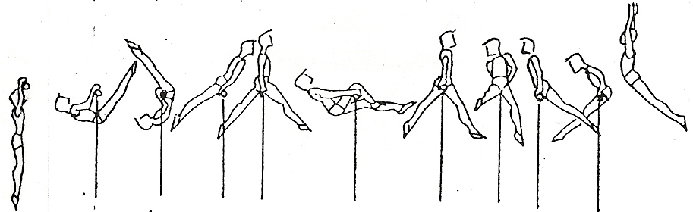

1 2 3 4 5

Упражнения на гимнастической перекладине для 10 класса

- Из виса подъём переворотом в упор.
- Перемах правой в упор ноги врозь и перехват руками в хват снизу.
- Из упора ноги врозь оборот вперед.
- Поворот налево кругом с перемахом левой в упор.
- Мах вперёд и мах назад соскок с поворотом на 90⁰.
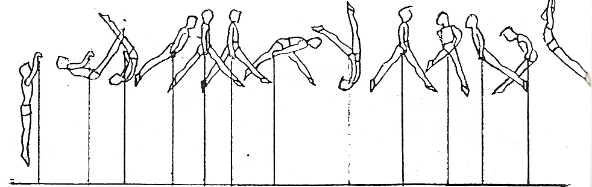
1 2 3 4 5

Упражнения на гимнастической перекладине для 11 класса

- Из размахивания в висе, подъём на правой в упор ноги врозь.
- Перехват в хват снизу и оборот вперёд.
- Поворот кругом с перемахом левой назад в упор.
- Соскок дугой.

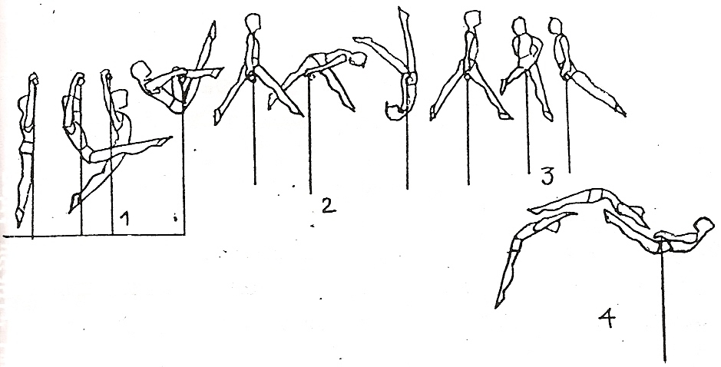

- Акробатические комбинации

  - Акробатические комбинации для 5-6 классов

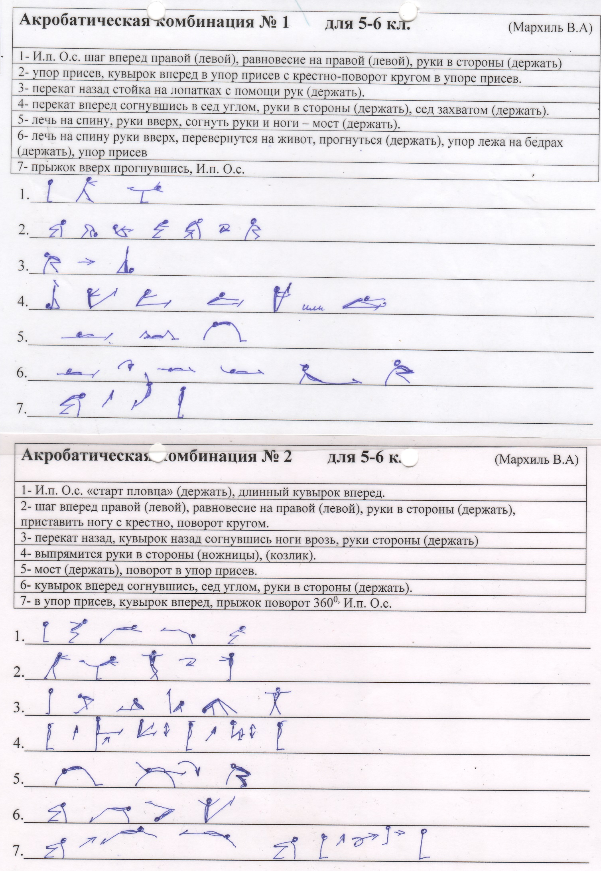
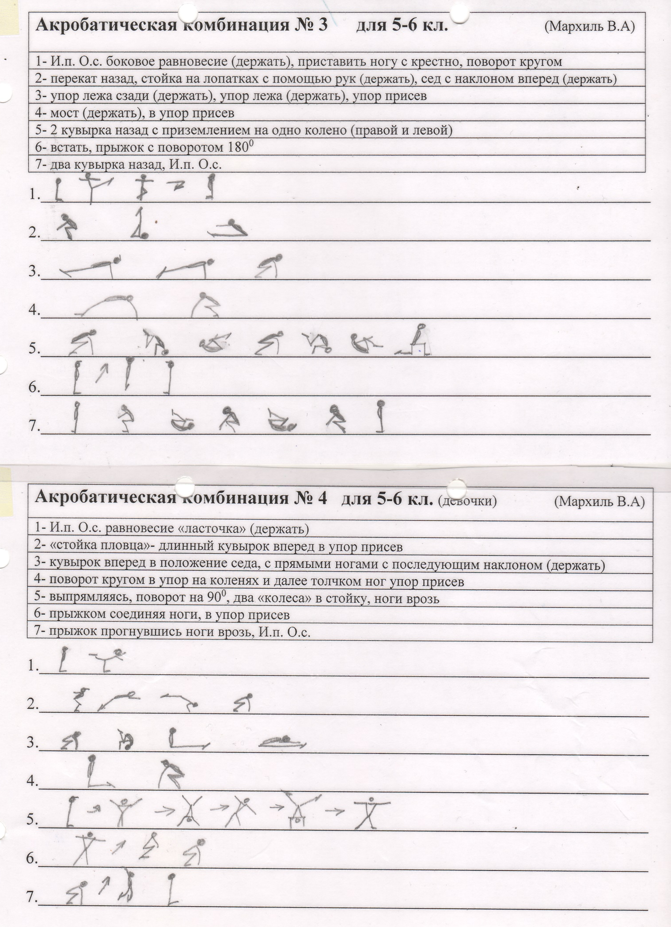

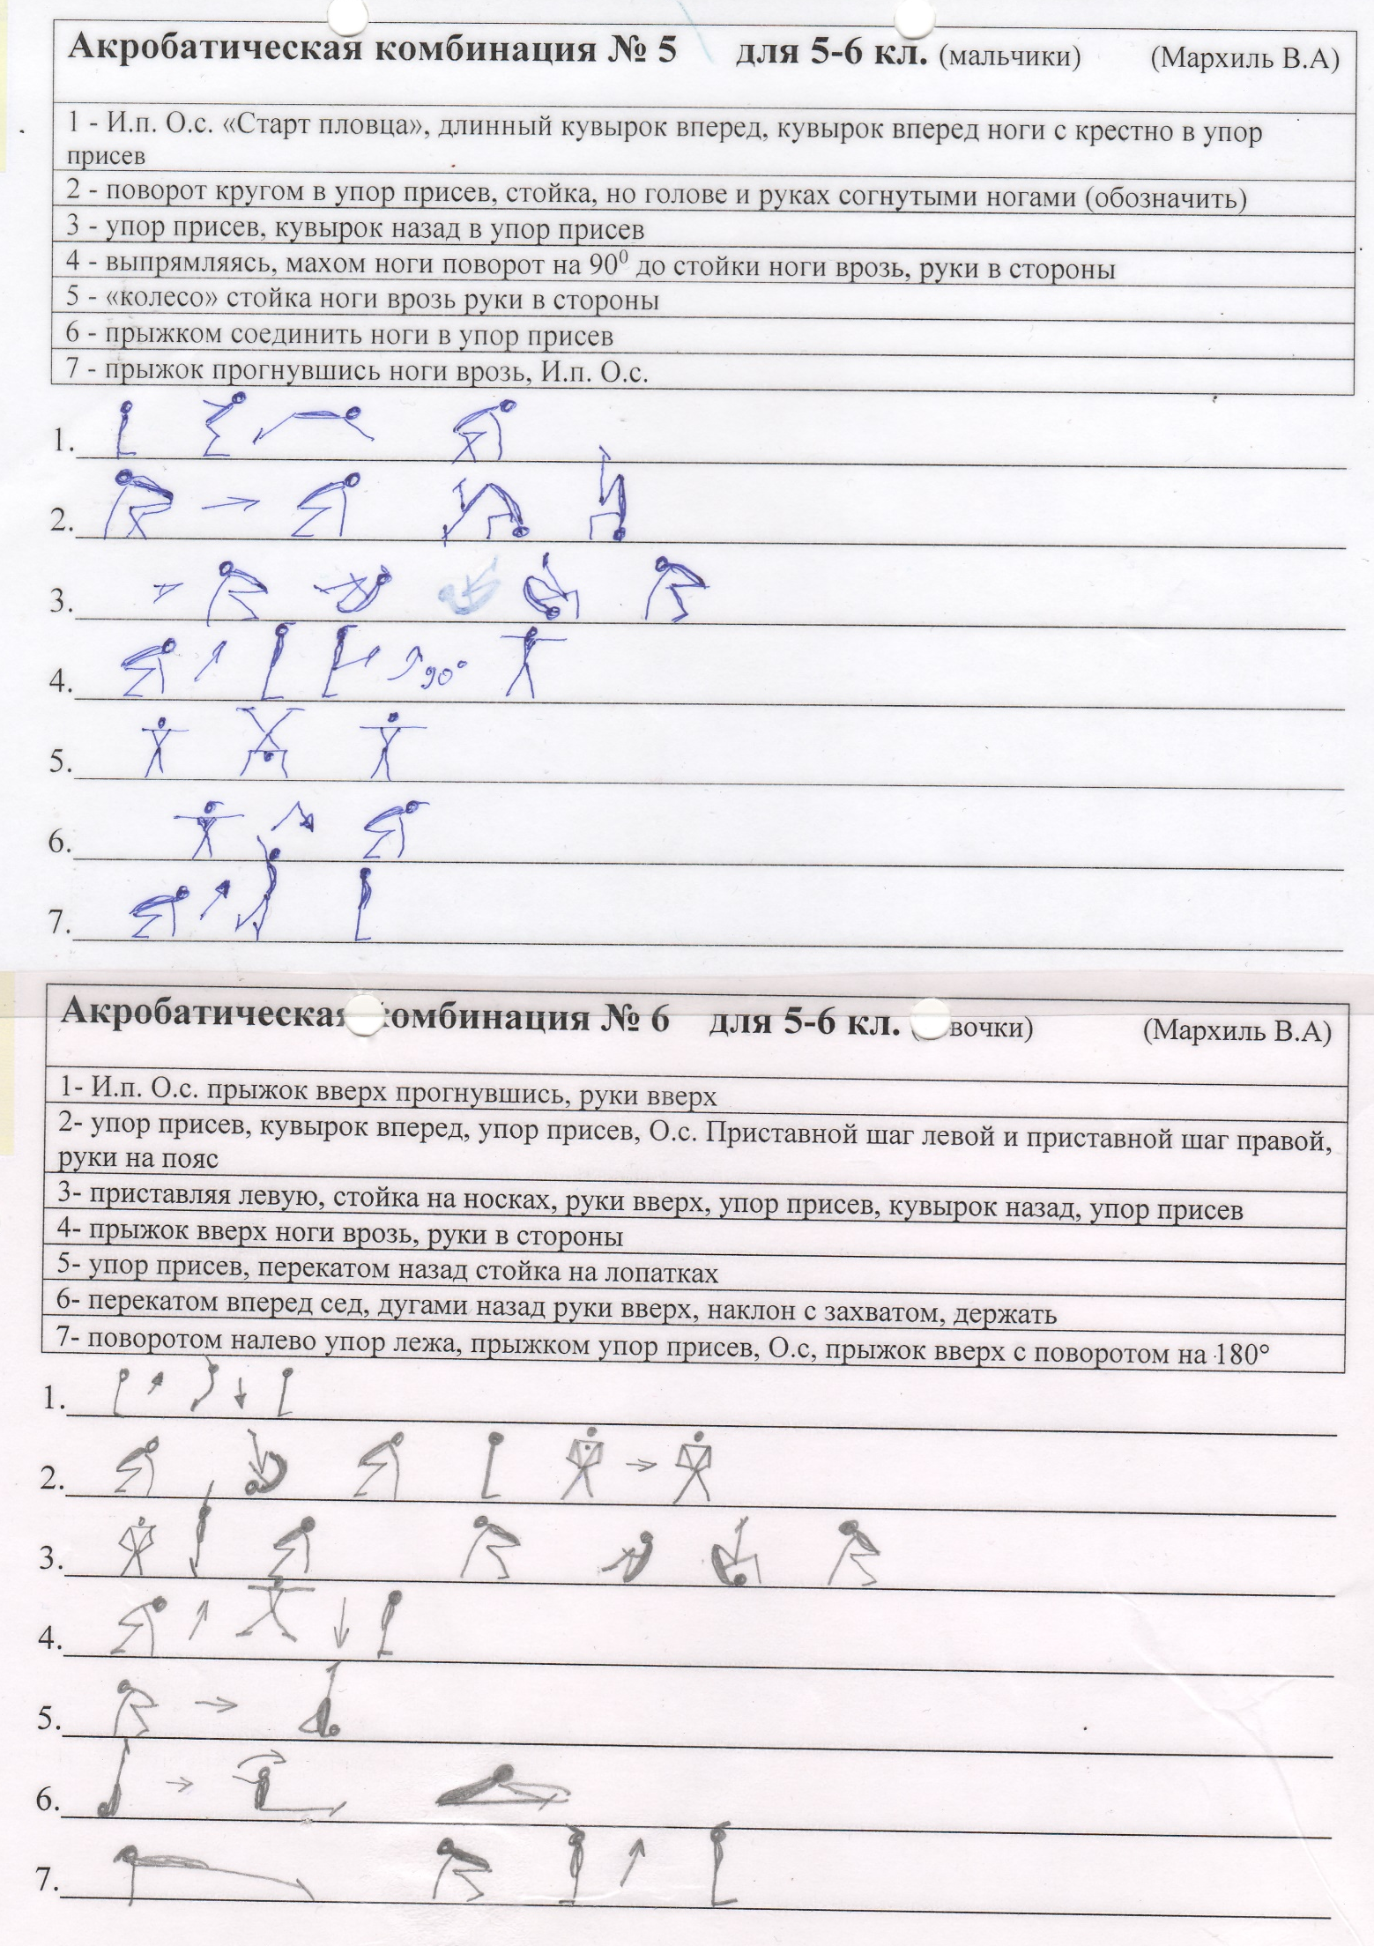

  - Акробатические комбинации для 7-8 классов

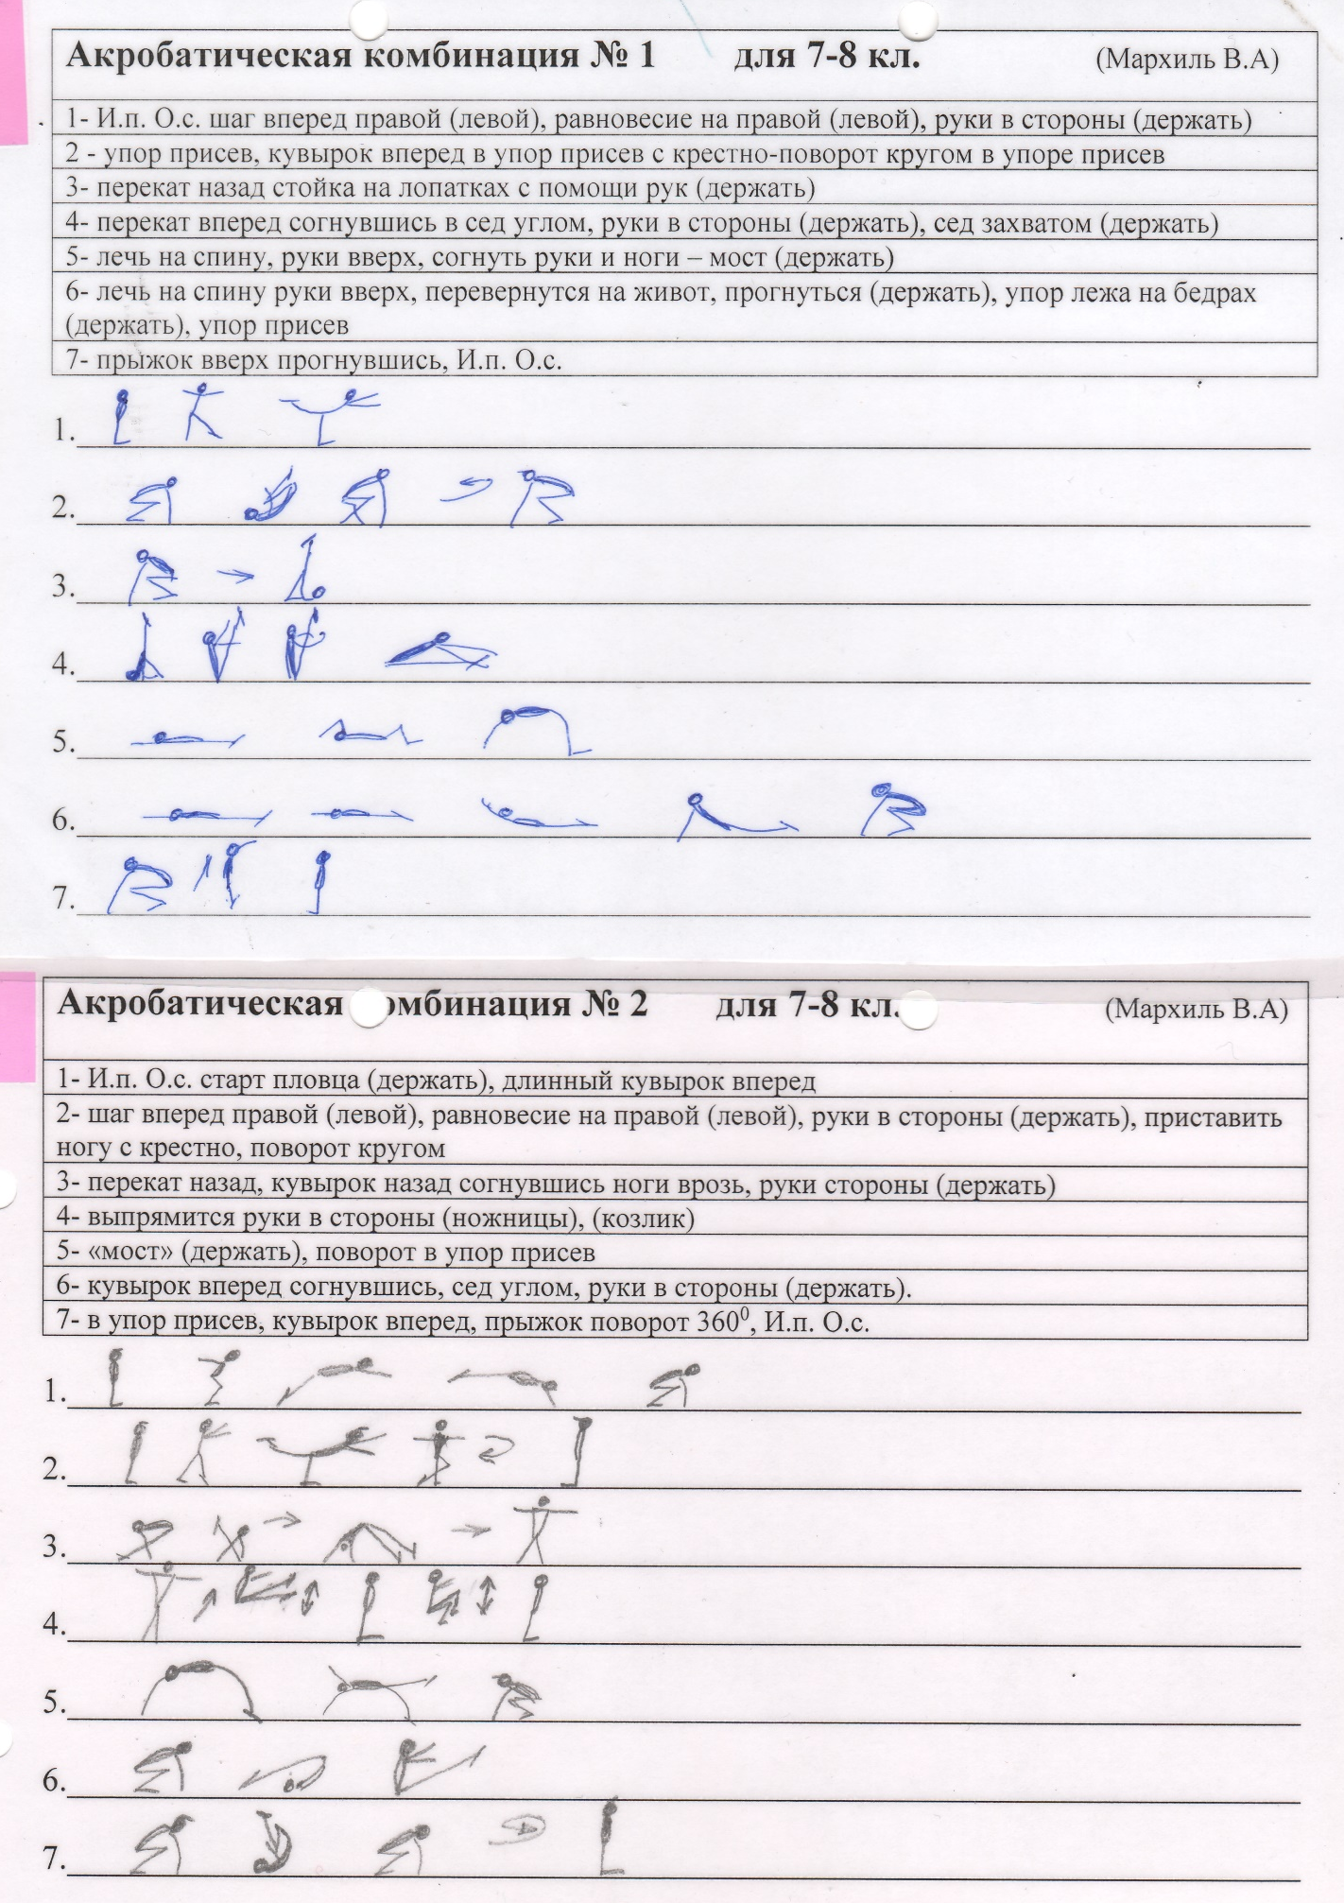

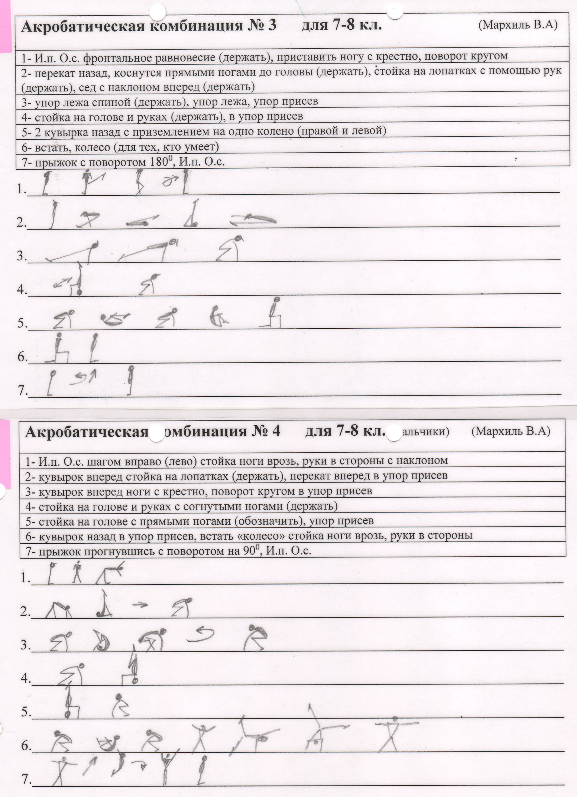
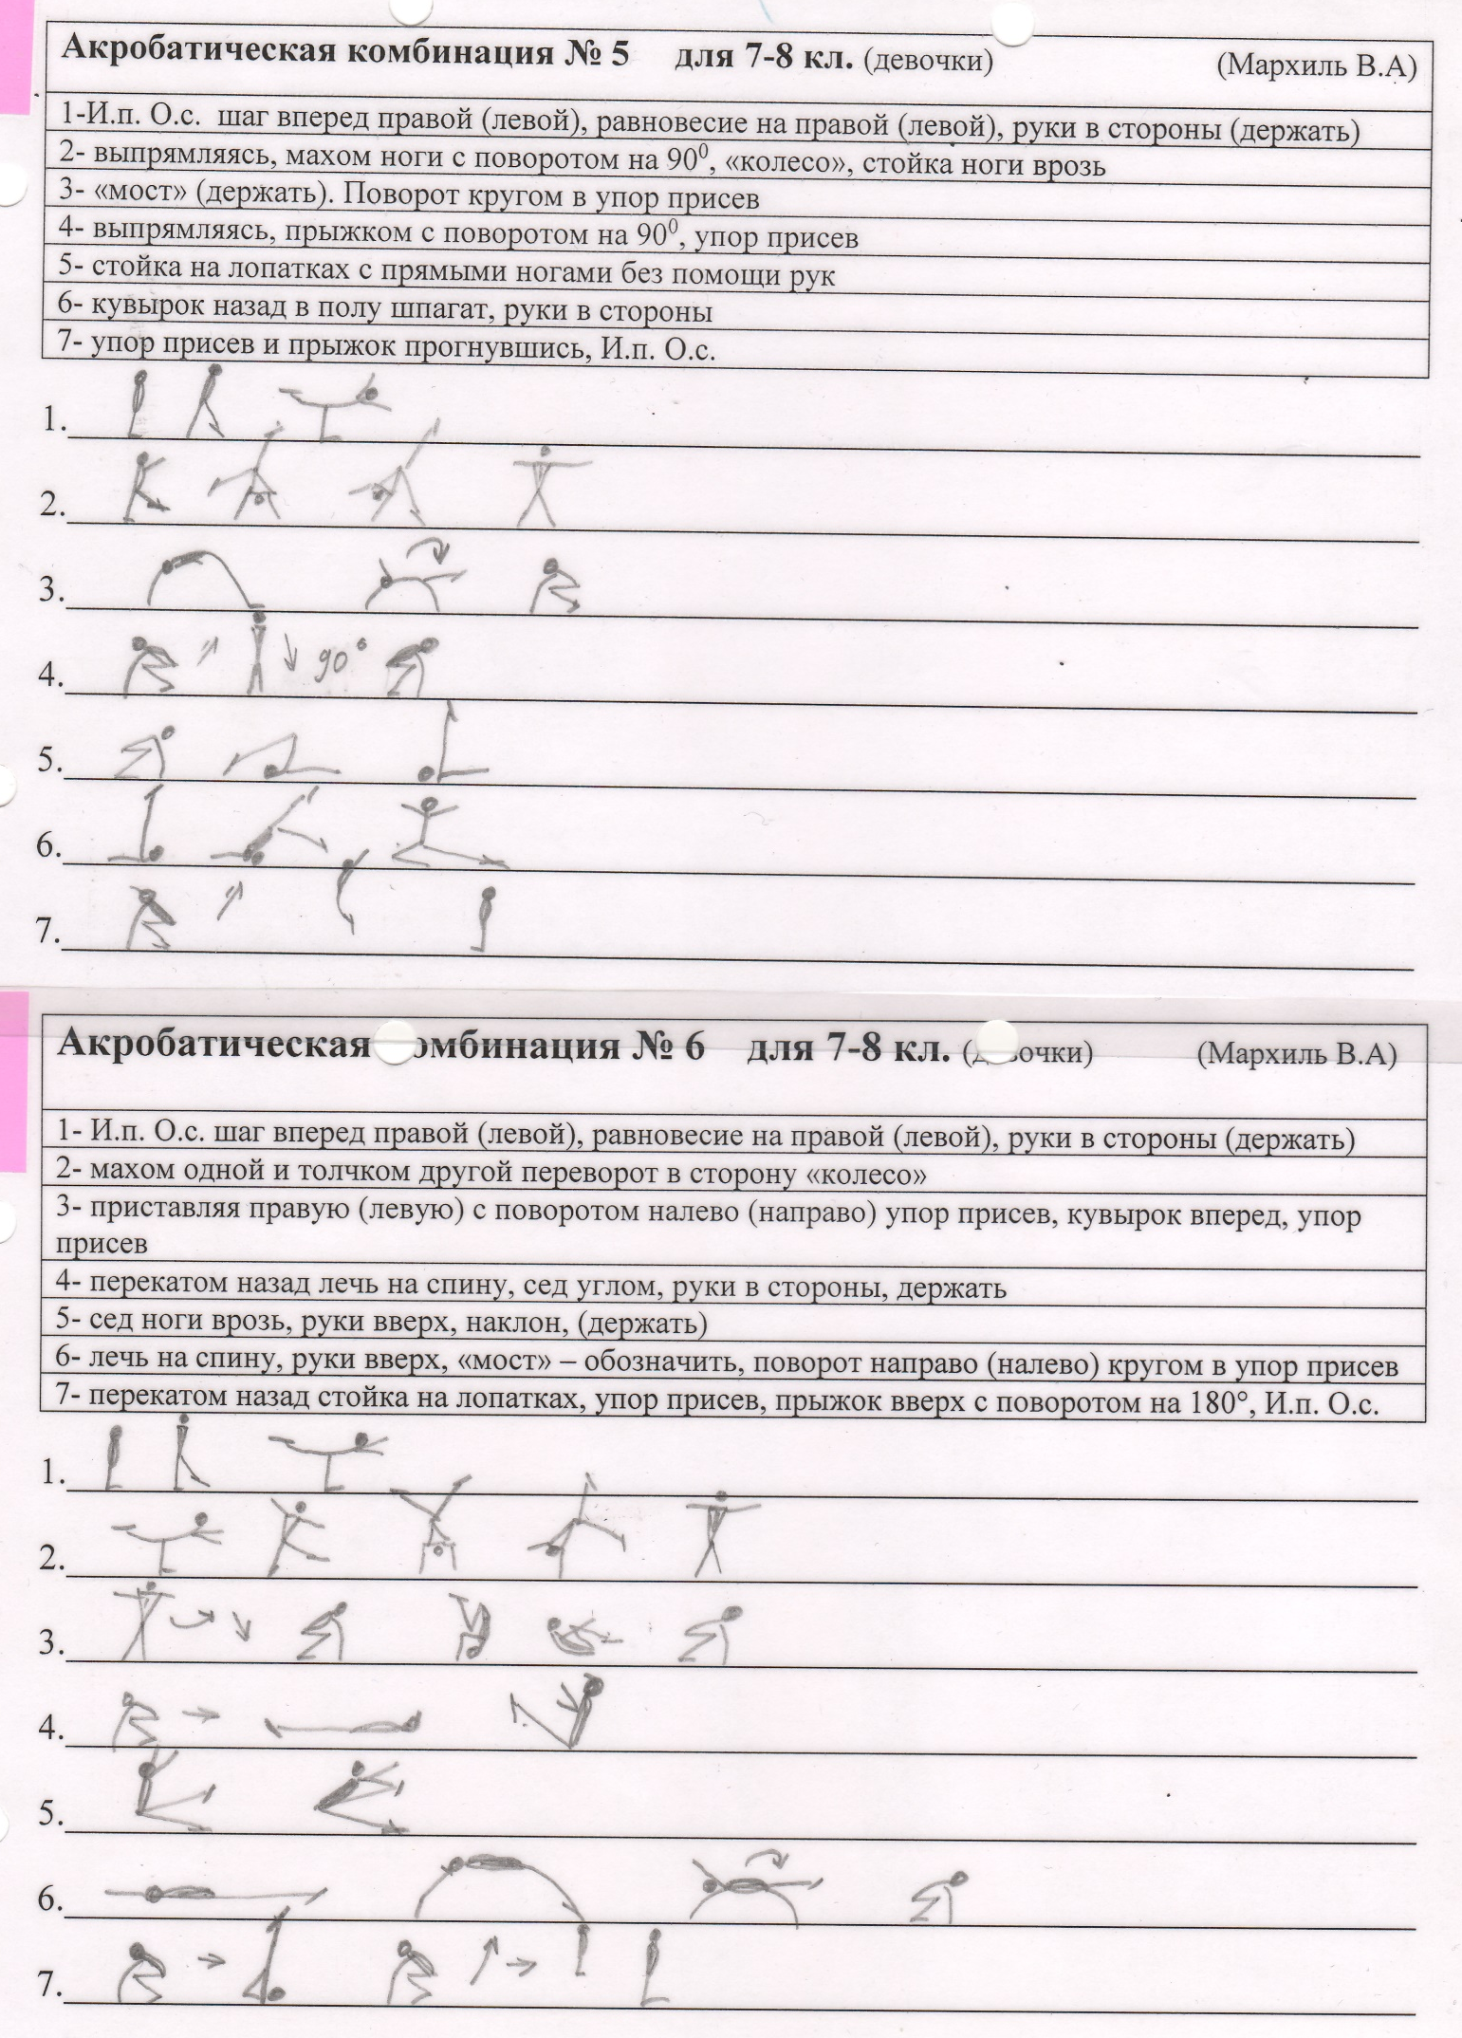

  - Акробатические комбинации для 9 классов

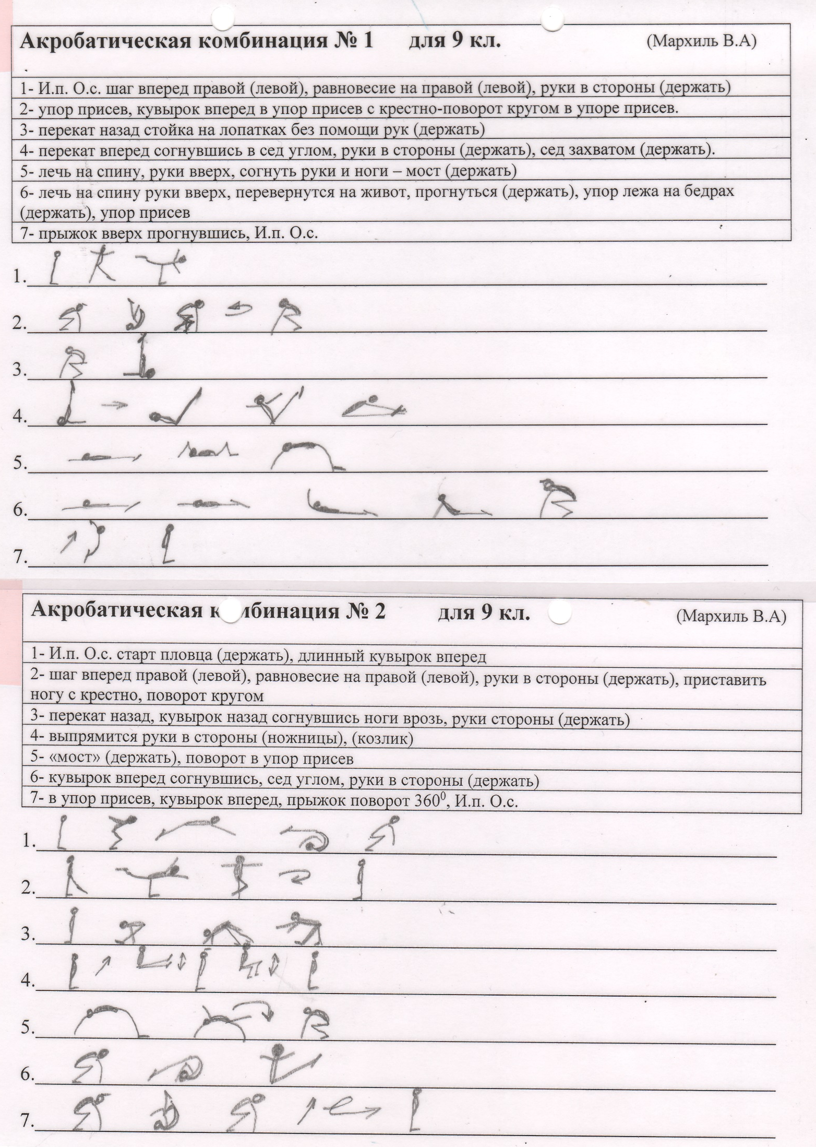

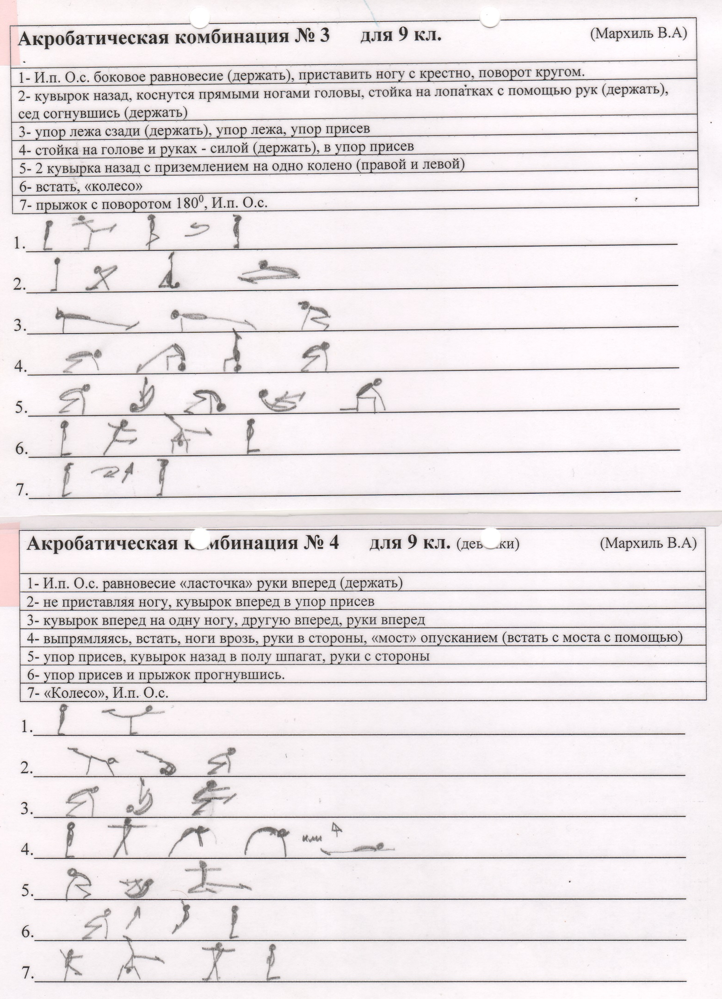

  - Акробатические комбинации для 10-11 классов

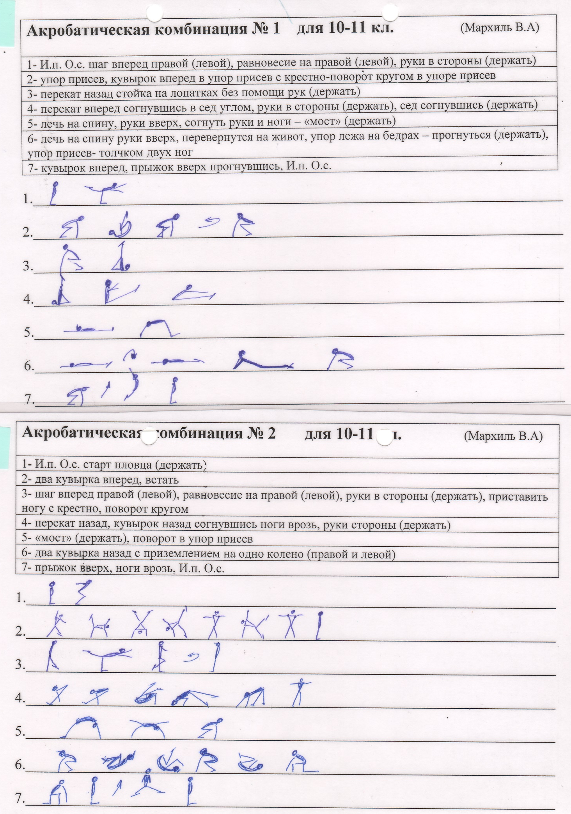

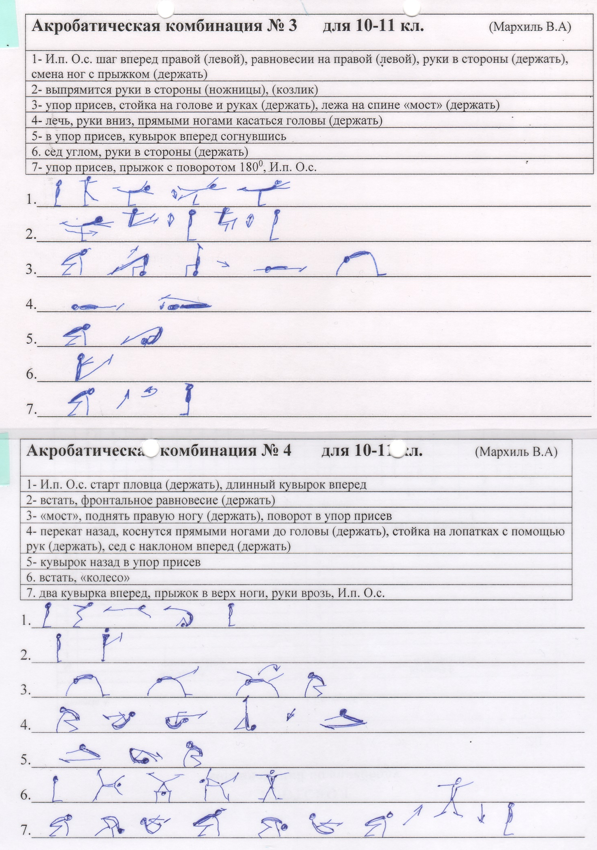

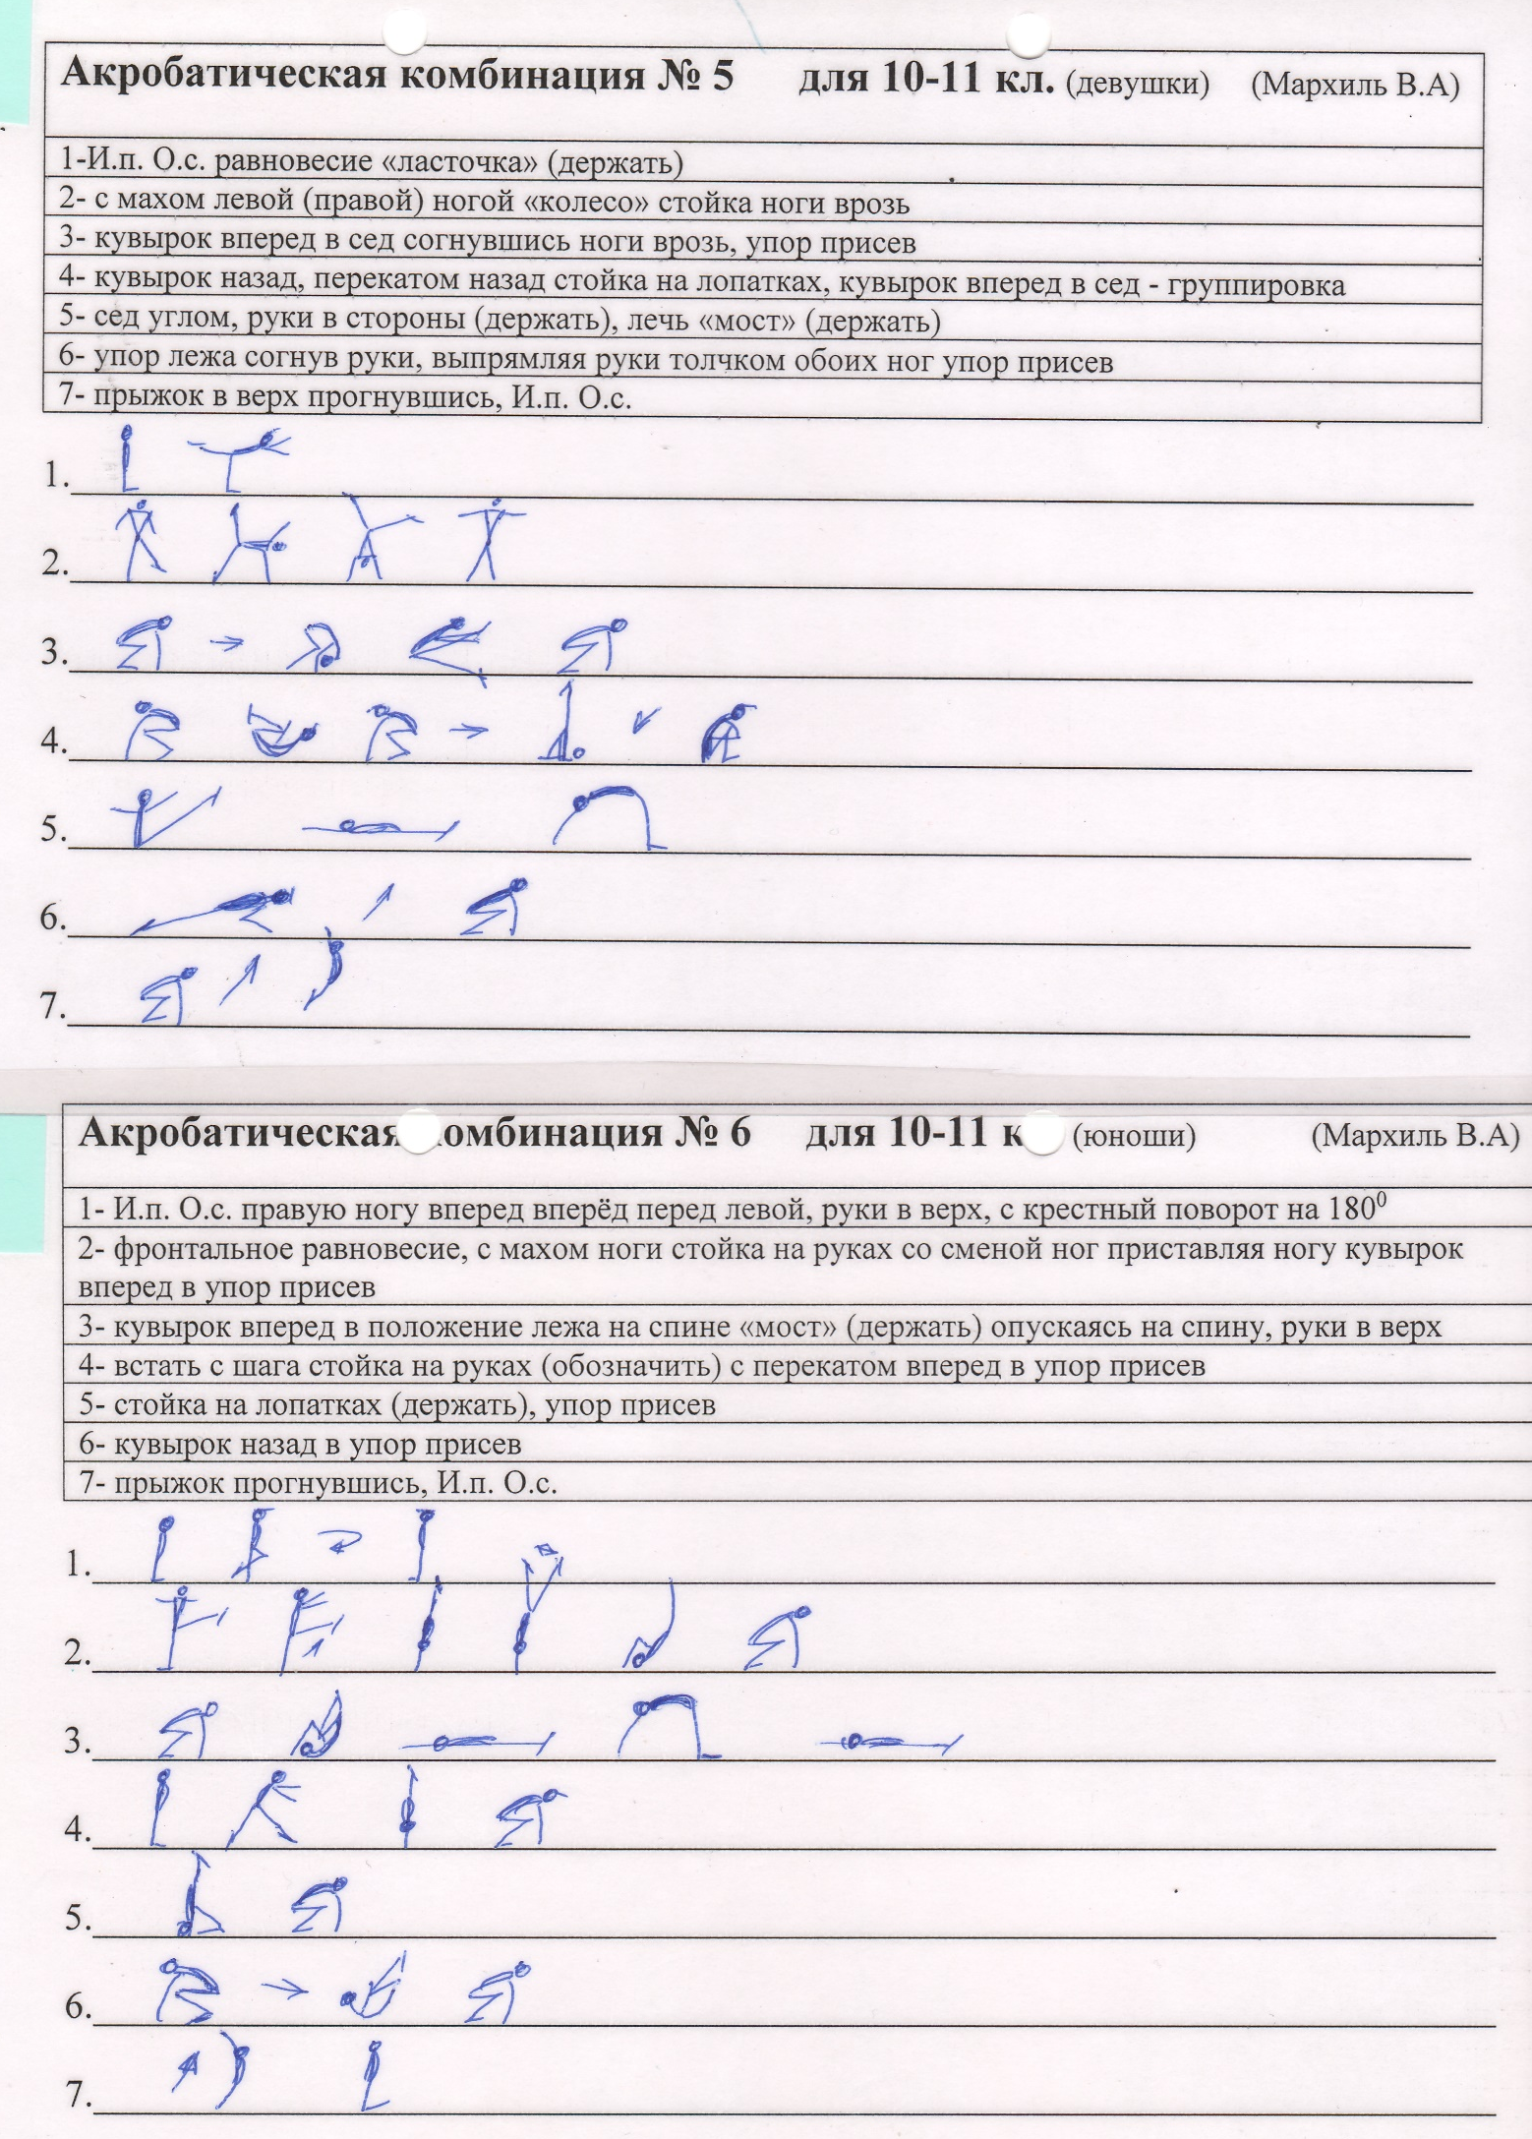

- Список литературы:

- Н.Ф. Митина, Ю.А.Ипполитов. Организация массовых школьных соревнований по гимнастике. Физ.культура в школе, 1983 №3 с.42-45.
- Н.Ф. Митина, Ю.А Ипполитов. Соревнуются юные гимнасты. Физ.культура в школе, 1982№10 с.42-45
- Н.Ф. Митина, Ю.А Ипполитов. Подготовка судий массовых соревнований по гимнастике. Физ.культура в школе, 1983 №12 с.36-39.
- Т.В. Петрова, Ю.А. Копылов, Н.В. Полянская, С.С Петров. Физическая культура 5-7 классы. Учебник для учащихся общеобразовательных учреждений. Москва 2012г.С.88-96.
- https://gigabaza.ru/doc/69773-p46.html.
- https://nsportal.ru/shkola/fizkultura-i-sport/library/2015/01/22/terminologiya-v-gimnastike
- Холодов, Ж. К. Теория и методика физического воспитания и спорта : учебное пособие для студентов высших учебных заведений / Ж. К. Холодов, В. С. Кузнецов. – 2-е изд., испр. и доп. – М. : Изд. центр «Академия», 2001. – 480 с.
- Менхин, Ю. В. Физическая подготовка в гимнастике / Ю. В. Менхин. – М. : ФиС, 1983.

